

HỌC VIỆN CÔNG NGHỆ BƯU CHÍNH VIỄN THÔNG

BỘ MÔN THỰC TẬP TỐT NGHIỆP



ĐỀ TÀI
Hệ thống RAG tra cứu Luật Giao thông đường bộ Việt Nam

Giảng viên hướng dẫn: Nguyễn Văn Sáu

Sinh Viên | MSSV
Nguyễn Phạm Đoàn | K23DTCN591

TPHCM – 2026

MỤC LỤC
Nhấn F9 để cập nhật
Mở file bằng Microsoft Word, nhấn Ctrl+A rồi F9 để cập nhật.

DANH MỤC HÌNH
Nhấn F9 để cập nhật
Mở file bằng Microsoft Word, nhấn Ctrl+A rồi F9 để cập nhật.

DANH MỤC BẢNG
Nhấn F9 để cập nhật
Mở file bằng Microsoft Word, nhấn Ctrl+A rồi F9 để cập nhật.

DANH MỤC TỪ VIẾT TẮT
Từ viết tắt | Ý nghĩa
RAG | Retrieval-Augmented Generation (sinh câu trả lời có tăng cường truy hồi)
SRS | Đặc tả yêu cầu phần mềm
SDD | Tài liệu thiết kế phần mềm
LLM | Large Language Model (mô hình ngôn ngữ lớn)
UML | Ngôn ngữ mô hình hóa thống nhất
API | Giao diện lập trình ứng dụng
UI | Giao diện người dùng
DB | Cơ sở dữ liệu
BM25 | Thuật toán xếp hạng theo từ khóa (Best Matching 25)
RRF | Reciprocal Rank Fusion (hợp nhất theo nghịch đảo hạng)
PDF | Portable Document Format
HMAC | Hash-based Message Authentication Code
PBKDF2 | Password-Based Key Derivation Function 2
CORS | Cross-Origin Resource Sharing

1. GIỚI THIỆU

1.1 Bối cảnh
Luật giao thông đường bộ Việt Nam gồm nhiều văn bản (luật, nghị định, thông tư) với hàng trăm điều khoản, được sửa đổi theo thời gian. Người dân bình thường khó tra cứu đúng điều khoản áp dụng cho một tình huống cụ thể, còn việc tìm kiếm từ khóa thông thường trả về kết quả rời rạc, không tổng hợp và không dẫn nguồn.
Hệ thống được xây dựng theo mô hình RAG: người dùng mô tả tình huống bằng tiếng Việt, hệ thống tìm đúng điều khoản liên quan trong kho văn bản luật, rồi dùng mô hình ngôn ngữ lớn tổng hợp câu trả lời kèm trích dẫn số hiệu, Điều, Khoản và nhãn độ tin cậy.

1.2 Phát biểu bài toán
Cần một hệ thống hỏi–đáp cho phép:
- Nhận câu hỏi tiếng Việt mô tả tình huống giao thông.
- Trả lời chỉ dựa trên văn bản luật thật, không bịa đặt (chống hiện tượng ảo giác của mô hình ngôn ngữ).
- Kèm trích dẫn nguồn để người dùng kiểm chứng.
- Cho phép cập nhật luật mới bằng cách nạp tài liệu, không cần huấn luyện lại mô hình.

1.3 Mục tiêu của đồ án
- Xây dựng pipeline RAG hoàn chỉnh: nạp văn bản → cắt đoạn → sinh vector → tìm kiếm → tổng hợp có trích dẫn.
- Bảo đảm câu trả lời có căn cứ pháp lý rõ ràng và nhãn độ tin cậy.
- Cung cấp giao diện chat cho người dùng và khu quản trị để nạp/sửa/xóa văn bản.
- Thiết kế theo kiến trúc module để dễ mở rộng (đổi thuật toán tìm kiếm, đổi mô hình ngôn ngữ) mà không phải sửa phần lõi.

1.4 Phạm vi của đồ án

Trong phạm vi
- Nạp và lập chỉ mục văn bản luật định dạng PDF/TXT.
- Cắt văn bản theo đơn vị Điều luật, sinh vector nhúng, lưu vào kho vector.
- Tra cứu bằng tìm kiếm vector (và tùy chọn tìm kiếm lai vector + BM25).
- Tổng hợp câu trả lời có trích dẫn bằng mô hình ngôn ngữ lớn.
- Giao diện chat, lịch sử trò chuyện lưu trên trình duyệt và khu quản trị có xác thực bằng mật khẩu.

Ngoài phạm vi
- Tư vấn pháp lý chính thức (hệ thống chỉ mang tính tham khảo).
- Quản lý nhiều tài khoản người dùng với phân quyền chi tiết (chỉ có một vai trò admin dùng chung mật khẩu).
- Nhận dạng văn bản từ ảnh scan (PDF scan bị từ chối).
- Ứng dụng di động gốc.

1.5 Các bên liên quan
Bảng 1-1. Các bên liên quan
Bên liên quan | Mô tả | Mối quan tâm / Lợi ích
Người dùng cuối | Người dân tra cứu tình huống giao thông | Câu trả lời đúng, dễ hiểu, có dẫn nguồn
Quản trị viên | Người nạp và bảo trì kho văn bản luật | Nạp/sửa/xóa văn bản an toàn, không lộ cho người ngoài
Nhóm phát triển | Sinh viên xây dựng và bảo trì hệ thống | Mã dễ mở rộng, dễ kiểm thử, dễ đổi mô hình
Giảng viên hướng dẫn | Đánh giá đồ án | Thiết kế đúng chuẩn, tài liệu đầy đủ

1.6 Thuật ngữ và định nghĩa
Bảng 1-2. Thuật ngữ và định nghĩa
Thuật ngữ | Định nghĩa
Chunk (đoạn) | Một đơn vị văn bản được cắt ra để lập chỉ mục; ở đây mỗi Điều luật là một chunk
Vector nhúng | Biểu diễn số học (1024 chiều) của một đoạn văn, dùng để đo độ tương đồng ngữ nghĩa
Lọc theo ngưỡng (Gating) | Bước kiểm tra điểm tương đồng để quyết định có gọi mô hình ngôn ngữ hay không
Độ tin cậy | Nhãn (cao / trung bình / thấp) suy từ điểm tương đồng cao nhất
Số hiệu | Mã định danh văn bản, ví dụ 36/2024/QH15

2. TỔNG QUAN HỆ THỐNG

2.1 Mục đích và vai trò của hệ thống
Hệ thống đóng vai trò trung gian giữa người dùng và kho văn bản luật giao thông. Hệ thống nhận câu hỏi, truy hồi các điều khoản liên quan từ kho vector, và sinh câu trả lời có trích dẫn. Hệ thống chạy cục bộ: mô hình sinh vector nhúng chạy trên máy, kho dữ liệu lưu trên đĩa, chỉ có bước tổng hợp câu trả lời gọi ra dịch vụ mô hình ngôn ngữ bên ngoài.

2.2 Bối cảnh hệ thống
Người dùng và quản trị viên tương tác với hệ thống qua giao diện web. Hệ thống phụ thuộc ba thành phần: kho vector ChromaDB (lưu đĩa), mô hình sinh vector nhúng (chạy cục bộ), và dịch vụ mô hình ngôn ngữ lớn (gọi qua HTTPS).
Hình 2-1. Sơ đồ ngữ cảnh hệ thống
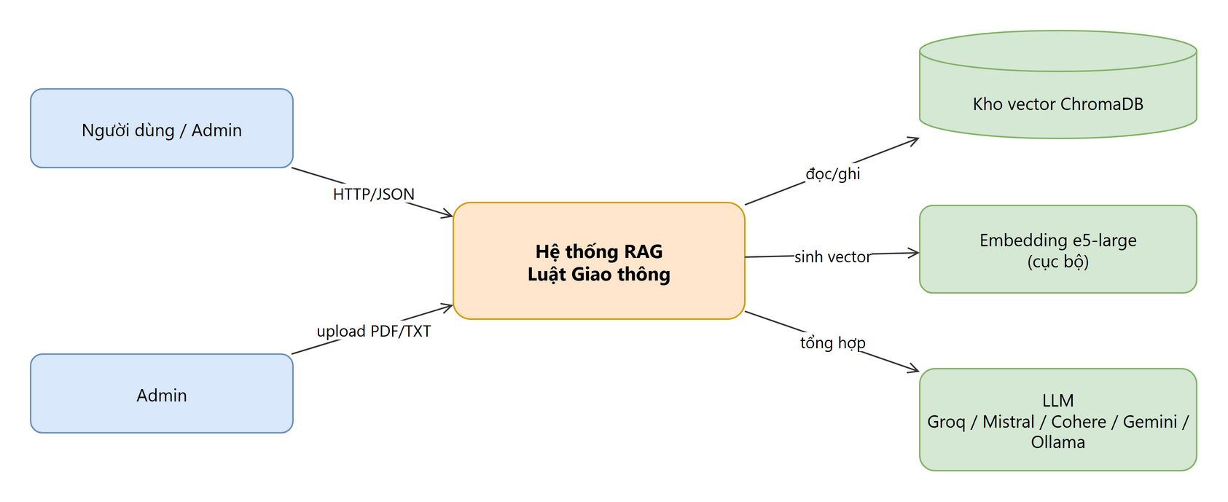
Bảng mô tả các thành phần trong sơ đồ ngữ cảnh:
Bảng 2-1. Bối cảnh hệ thống
Thành phần | Vai trò
Người dùng / Admin | Gửi câu hỏi hoặc thao tác quản trị qua HTTP/JSON
Hệ thống RAG Luật Giao thông | Xử lý câu hỏi, điều phối tìm kiếm và tổng hợp
Kho vector ChromaDB | Lưu đoạn văn bản và vector, tìm theo độ tương đồng
Embedding e5-large (cục bộ) | Sinh vector 1024 chiều cho câu hỏi và đoạn văn
LLM (Groq/Mistral/Cohere/Gemini/Ollama) | Tổng hợp câu trả lời có trích dẫn

2.3 Các chức năng chính
Bảng 2-2. Các chức năng chính
Mã | Chức năng | Mô tả
F-01 | Tra cứu luật | Người dùng đặt câu hỏi, nhận câu trả lời có trích dẫn và độ tin cậy
F-02 | Xem danh sách văn bản | Liệt kê các văn bản đã nạp (số hiệu, tên, số đoạn)
F-03 | Đăng nhập quản trị | Xác thực admin bằng mật khẩu để mở khu quản lý
F-04 | Nạp văn bản | Upload PDF/TXT, hệ thống cắt đoạn, sinh vector, lưu kho
F-05 | Sửa thông tin văn bản | Cập nhật metadata (tên, số hiệu, loại, cơ quan) không cần nạp lại
F-06 | Xóa văn bản | Xóa toàn bộ đoạn của một văn bản theo số hiệu
F-07 | Quản lý lịch sử trò chuyện | Tạo, chuyển và xóa cuộc trò chuyện; lưu cục bộ trên trình duyệt

2.4 Công nghệ sử dụng
Bảng 2-3. Công nghệ sử dụng
Thành phần | Công nghệ
Frontend | React 19 + Vite + TypeScript + Tailwind CSS
Backend | Python 3.11+ / FastAPI (bất đồng bộ)
Cơ sở dữ liệu | ChromaDB (vector database, lưu đĩa, nhúng)
Sinh vector nhúng | sentence-transformers intfloat/multilingual-e5-large (1024 chiều)
Mô hình ngôn ngữ | Groq / Mistral / Cohere / Gemini / Ollama (đổi qua cấu hình)
Đọc PDF | PyMuPDF
Xác thực | Mật khẩu băm PBKDF2 + token ký HMAC (stateless)
Triển khai | Chạy cục bộ (backend cổng 8000, frontend cổng 5173)

3. ĐẶC TẢ YÊU CẦU

3.1 Yêu cầu chức năng
Bảng 3-1. Yêu cầu chức năng
Mã | Yêu cầu | Độ ưu tiên
FR-01 | Hệ thống phải nhận câu hỏi tiếng Việt (1–1000 ký tự) và trả câu trả lời tổng hợp. | Cao
FR-02 | Hệ thống phải kèm trích dẫn (số hiệu, Điều, Khoản) cho mỗi câu trả lời có căn cứ. | Cao
FR-03 | Hệ thống phải gán nhãn độ tin cậy (cao / trung bình / thấp) cho câu trả lời. | Cao
FR-04 | Hệ thống không gọi mô hình ngôn ngữ khi không tìm được đoạn đủ liên quan. | Cao
FR-05 | Hệ thống phải cho phép nạp văn bản PDF/TXT và lập chỉ mục tự động. | Cao
FR-06 | Hệ thống phải từ chối văn bản trùng số hiệu và PDF scan (không đọc được text). | Trung bình
FR-07 | Hệ thống phải cho phép liệt kê văn bản đã nạp theo trang. | Trung bình
FR-08 | Hệ thống phải cho phép sửa metadata văn bản mà không nạp lại. | Trung bình
FR-09 | Hệ thống phải cho phép xóa văn bản theo số hiệu. | Trung bình
FR-10 | Hệ thống phải yêu cầu đăng nhập admin cho các thao tác ghi (nạp/sửa/xóa). | Cao
FR-11 | Khi mô hình ngôn ngữ lỗi, hệ thống phải trả về nội dung đoạn gốc thay vì báo lỗi. | Trung bình
FR-12 | Giao diện phải cho phép tạo, chuyển, xóa và tự động lưu lịch sử trò chuyện trên trình duyệt. | Trung bình

FR-01 – Tra cứu luật giao thông
Mô tả: Người dùng nhập câu hỏi mô tả tình huống; hệ thống trả câu trả lời tổng hợp theo 4 mục (Phân tích / Giải pháp / Căn cứ / Lưu ý).
Đầu vào: Chuỗi câu hỏi tiếng Việt, độ dài 1–1000 ký tự.
Xử lý: Sinh vector câu hỏi → tìm đoạn liên quan → lọc theo ngưỡng → gọi mô hình ngôn ngữ tổng hợp có đánh số trích dẫn.
Đầu ra: Câu trả lời dạng markdown + danh sách trích dẫn + nhãn độ tin cậy.
Quy tắc nghiệp vụ liên quan: BR-01, BR-02, BR-03.

FR-02 – Kèm trích dẫn nguồn
Mô tả: Mỗi câu trả lời có căn cứ phải kèm danh sách trích dẫn tương ứng các đoạn được dùng.
Đầu vào: Danh sách đoạn liên quan sau truy hồi.
Xử lý: Với mỗi đoạn (tối đa 6), tạo một trích dẫn gồm số hiệu, tên văn bản, Điều, Khoản và nội dung đầy đủ; số [n] trong câu trả lời khớp thứ tự trích dẫn.
Đầu ra: Mảng trích dẫn kèm theo câu trả lời.
Quy tắc nghiệp vụ liên quan: BR-03.

FR-03 – Gán nhãn độ tin cậy
Mô tả: Mỗi câu trả lời được gán nhãn độ tin cậy để người dùng cân nhắc.
Đầu vào: Điểm tương đồng cosine cao nhất trong các đoạn truy hồi.
Xử lý: Suy nhãn theo ngưỡng: ≥ 0.8 → "cao"; ≥ 0.5 → "trung bình"; còn lại → "thấp".
Đầu ra: Nhãn độ tin cậy (cao / trung bình / thấp) trong kết quả.
Quy tắc nghiệp vụ liên quan: BR-01, BR-02.

FR-04 – Không gọi mô hình khi thiếu căn cứ
Mô tả: Khi không tìm được đoạn đủ liên quan, hệ thống không gọi mô hình ngôn ngữ để tránh bịa đặt.
Đầu vào: Điểm tương đồng cao nhất.
Xử lý: Nếu điểm < 0.3 → báo "không tìm thấy điều khoản phù hợp"; nếu 0.3 ≤ điểm < 0.5 → báo "không tìm thấy văn bản đủ liên quan"; cả hai trường hợp đều không gọi mô hình.
Đầu ra: Thông báo không có kết quả, trích dẫn rỗng, độ tin cậy thấp.
Quy tắc nghiệp vụ liên quan: BR-01, BR-02.

FR-05 – Nạp văn bản
Mô tả: Quản trị viên tải tệp luật lên kèm thông tin mô tả (metadata); hệ thống cắt đoạn, sinh vector và lưu vào kho.
Đầu vào: Tệp PDF/TXT (≤ 50MB), thông tin mô tả (số hiệu, tên, ngày ban hành, ngày hiệu lực, cơ quan, loại) và phiếu truy cập (token) admin.
Xử lý: Kiểm tra kích thước, định dạng và trùng lặp → đọc văn bản → cắt theo Điều → sinh vector → lưu kho.
Đầu ra: Kết quả gồm số hiệu, tên văn bản, số đoạn đã tạo và thời điểm lập chỉ mục.
Quy tắc nghiệp vụ liên quan: BR-04, BR-05, BR-06, BR-07.

FR-06 – Từ chối văn bản trùng số hiệu và PDF scan
Mô tả: Khi nạp, hệ thống từ chối văn bản trùng số hiệu và PDF không trích được text.
Đầu vào: File + metadata khi nạp.
Xử lý: Kiểm tra số hiệu đã tồn tại (và không yêu cầu thay thế) → lỗi 409; đọc text, nếu rỗng (PDF scan) → lỗi 400.
Đầu ra: Lỗi 409 (trùng) hoặc 400 (scan).
Quy tắc nghiệp vụ liên quan: BR-05, BR-06.

FR-07 – Liệt kê văn bản theo trang
Mô tả: Người dùng/admin xem danh sách văn bản đã nạp.
Đầu vào: Tham số trang (page) và kích thước trang (page_size).
Xử lý: Gom các đoạn theo số hiệu, đếm số đoạn mỗi văn bản, phân trang.
Đầu ra: Danh sách văn bản (số hiệu, tên, loại, số đoạn) kèm tổng số và thông tin trang.
Quy tắc nghiệp vụ liên quan: Không.

FR-08 – Sửa metadata văn bản không nạp lại
Mô tả: Admin cập nhật metadata của một văn bản mà không phải nạp và sinh vector lại.
Đầu vào: Số hiệu + các trường cần sửa + token admin.
Xử lý: Ghi đè các trường chỉ định cho mọi đoạn thuộc văn bản, giữ nguyên text và vector; nếu đổi số hiệu thì dựng lại id (tái dùng vector), kiểm tra số hiệu mới không trùng.
Đầu ra: Số đoạn đã cập nhật.
Quy tắc nghiệp vụ liên quan: BR-07.

FR-09 – Xóa văn bản theo số hiệu
Mô tả: Admin xóa toàn bộ đoạn của một văn bản khỏi kho.
Đầu vào: Số hiệu + token admin.
Xử lý: Tìm mọi đoạn có số hiệu tương ứng và xóa; nếu không có → lỗi 404.
Đầu ra: Số đoạn đã xóa.
Quy tắc nghiệp vụ liên quan: BR-07.

FR-10 – Yêu cầu đăng nhập cho thao tác ghi
Mô tả: Các điểm truy cập (endpoint) nạp, sửa và xóa văn bản chỉ chấp nhận yêu cầu có phiếu truy cập (token) admin hợp lệ.
Đầu vào: Header Authorization: Bearer <token>.
Xử lý: Kiểm tra chữ ký HMAC và thời hạn của phiếu truy cập; nếu sai hoặc hết hạn thì trả lỗi 401.
Đầu ra: Cho phép thực hiện thao tác hoặc trả lỗi 401.
Quy tắc nghiệp vụ liên quan: BR-07.

FR-11 – Dự phòng khi mô hình ngôn ngữ lỗi
Mô tả: Khi mô hình ngôn ngữ lỗi hoặc timeout lúc tổng hợp, hệ thống vẫn trả kết quả thay vì báo lỗi trắng.
Đầu vào: Các đoạn liên quan đã truy hồi và lỗi từ mô hình.
Xử lý: Bắt ngoại lệ khi gọi mô hình; trả về nội dung các đoạn gốc (chunksGoc) kèm trích dẫn và độ tin cậy đã tính.
Đầu ra: Thông báo mô hình tạm không khả dụng + nội dung đoạn gốc + trích dẫn.
Quy tắc nghiệp vụ liên quan: BR-03.

FR-12 – Quản lý lịch sử trò chuyện
Mô tả: Giao diện cho phép người dùng tạo cuộc trò chuyện mới, chuyển giữa các cuộc đã lưu và xóa cuộc không còn cần thiết.
Đầu vào: Hành động tạo mới/chuyển/xóa; câu hỏi và câu trả lời phát sinh trong cuộc trò chuyện.
Xử lý: Tạo mã bằng crypto.randomUUID(); lấy tiêu đề từ câu hỏi đầu tiên; sắp xếp theo thời gian cập nhật; chỉ lưu cuộc có tin nhắn vào bộ nhớ cục bộ của trình duyệt (localStorage).
Đầu ra: Thanh lịch sử cập nhật; cuộc trò chuyện được chọn hiển thị đúng các tin nhắn đã lưu.
Quy tắc nghiệp vụ liên quan: BR-08.

3.2 Yêu cầu phi chức năng
Bảng 3-2. Yêu cầu phi chức năng
Mã | Loại | Yêu cầu
NFR-01 | Hiệu năng | Sau khi mô hình embedding đã được nạp, thời gian truy hồi mục tiêu ≤ 2 giây; tổng thời gian trả lời mục tiêu ≤ 10 giây khi dịch vụ LLM hoạt động bình thường.
NFR-02 | Bảo mật | Mật khẩu admin lưu dạng băm PBKDF2; token ký HMAC có hạn; thao tác ghi cần token.
NFR-03 | Độ tin cậy | Khi mô hình ngôn ngữ lỗi/timeout, hệ thống vẫn trả kết quả (đoạn gốc).
NFR-04 | Khả năng bảo trì | Kiến trúc module: đổi thuật toán tìm kiếm/mô hình qua cấu hình, không sửa lõi.
NFR-05 | Khả năng sử dụng | Giao diện chat tiếng Việt, hiển thị markdown và trích dẫn bấm được.
NFR-06 | Khả năng mở rộng | Thêm luật mới bằng nạp file, không cần huấn luyện lại mô hình.
NFR-07 | Khả năng kiểm thử | Có bộ kiểm thử tự động dùng mô hình giả và ChromaDB trong bộ nhớ.
NFR-08 | Riêng tư dữ liệu | Lịch sử trò chuyện chỉ lưu trong localStorage của trình duyệt hiện tại, không gửi lên backend ngoài nội dung câu hỏi đang tra cứu.

3.3 Quy tắc nghiệp vụ
Bảng 3-3. Quy tắc nghiệp vụ
Mã | Quy tắc nghiệp vụ
BR-01 | Chỉ tổng hợp câu trả lời khi điểm tương đồng cao nhất ≥ 0.5; dưới ngưỡng thì báo không đủ liên quan.
BR-02 | Không tổng hợp khi điểm cao nhất < 0.3 (báo không tìm thấy điều khoản phù hợp).
BR-03 | Câu trả lời chỉ được dẫn các đoạn [1..N] có trong ngữ cảnh; nếu thiếu căn cứ phải nêu rõ ở mục Lưu ý.
BR-04 | Mỗi Điều luật là một đoạn; Điều quá dài mới cắt nhỏ và gắn lại tiêu đề Điều.
BR-05 | Không nạp văn bản trùng số hiệu (trừ khi yêu cầu thay thế).
BR-06 | Từ chối PDF không trích được text (PDF scan).
BR-07 | Chỉ admin có token hợp lệ mới được nạp/sửa/xóa văn bản khi xác thực đã được cấu hình.
BR-08 | Lịch sử chỉ lưu cuộc trò chuyện có tin nhắn; tối đa 50 cuộc, 100 tin nhắn mỗi cuộc; tiêu đề lấy từ tối đa 60 ký tự của câu hỏi đầu tiên.

3.4 Các ràng buộc của hệ thống
- File nạp lên tối đa 50MB, chỉ định dạng PDF hoặc TXT.
- Mô hình sinh vector nhúng chạy CPU cục bộ, lần nạp đầu tải model khoảng 2GB.
- Vector nhúng cố định 1024 chiều theo mô hình e5-large.
- Chỉ một vai trò admin dùng chung mật khẩu (không có cơ sở dữ liệu người dùng).

3.5 Các giả định
- Văn bản luật đầu vào là PDF/TXT có text (không phải ảnh scan).
- Máy chạy có kết nối Internet để gọi dịch vụ mô hình ngôn ngữ (trừ khi dùng Ollama cục bộ).
- Người dùng nhập câu hỏi bằng tiếng Việt.

4. PHÂN TÍCH USE CASE

4.1 Tác nhân
Bảng 4-1. Tác nhân
Tác nhân | Mô tả
Người dùng | Người tra cứu luật; chỉ dùng chức năng công khai (hỏi–đáp, xem danh sách văn bản).
Quản trị viên | Người quản lý kho văn bản; sau khi đăng nhập được nạp/sửa/xóa văn bản.
Dịch vụ LLM | Hệ thống bên ngoài, nhận prompt và trả câu trả lời tổng hợp.

4.2 Sơ đồ Use Case
Hình 4-1. Sơ đồ Use Case
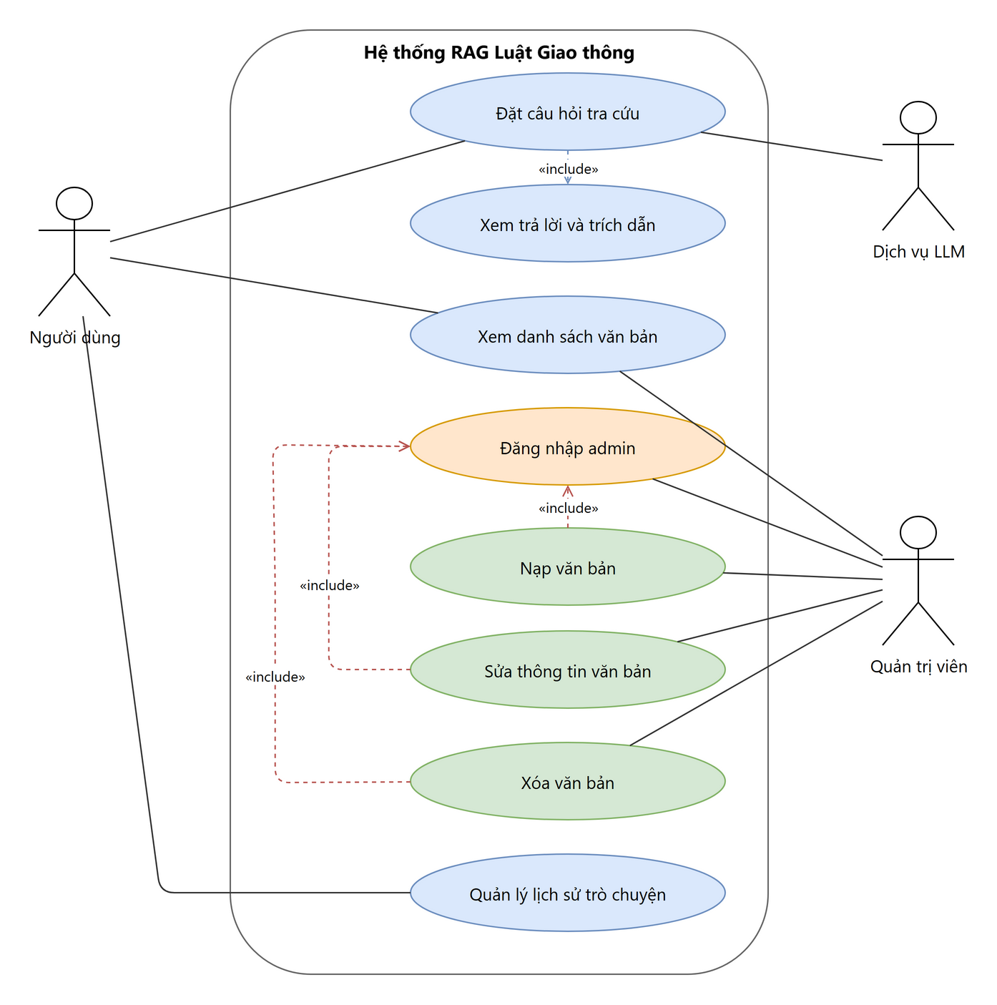
Bảng mô tả các thành phần trong sơ đồ Use Case:
Bảng 4-2. Sơ đồ Use Case
Phần tử | Loại | Mô tả
Người dùng | Actor | Truy cập chức năng công khai
Quản trị viên | Actor | Truy cập chức năng quản lý sau khi đăng nhập
Dịch vụ LLM | Actor hỗ trợ | Tổng hợp câu trả lời cho UC-01
Đặt câu hỏi tra cứu | Use case chính | Gửi câu hỏi và nhận kết quả
Xem trả lời và trích dẫn | Use case được bao gồm («include») | Là bước bắt buộc trong UC-01, không phải use case độc lập
Xem danh sách văn bản | Use case | Liệt kê văn bản đã nạp
Đăng nhập admin | Use case | Xác thực để mở khu quản lý
Nạp / Sửa / Xóa văn bản | Use case | Thao tác ghi, bao gồm («include») bước đăng nhập admin
Quản lý lịch sử trò chuyện | Use case | Tạo, chuyển và xóa lịch sử lưu trên trình duyệt

4.3 Danh sách Use Case
Bảng 4-3. Danh sách Use Case
Mã | Use Case | Tác nhân | Mô tả
UC-01 | Đặt câu hỏi tra cứu | Người dùng | Nhập câu hỏi, nhận câu trả lời có trích dẫn
UC-02 | Xem danh sách văn bản | Người dùng, Admin | Xem các văn bản đã nạp theo trang
UC-03 | Đăng nhập admin | Quản trị viên | Đăng nhập bằng mật khẩu, nhận token
UC-04 | Nạp văn bản | Quản trị viên | Upload file luật, hệ thống lập chỉ mục
UC-05 | Sửa thông tin văn bản | Quản trị viên | Cập nhật metadata văn bản
UC-06 | Xóa văn bản | Quản trị viên | Xóa văn bản theo số hiệu
UC-07 | Quản lý lịch sử trò chuyện | Người dùng | Tạo mới, chuyển và xóa cuộc trò chuyện đã lưu

4.4 Đặc tả Use Case

UC-01 – Đặt câu hỏi tra cứu
Tác nhân chính: Người dùng.
Mục tiêu: Nhận câu trả lời có căn cứ pháp lý cho một tình huống giao thông.
Điều kiện tiên quyết: Kho văn bản đã có dữ liệu.
Điều kiện sau: Người dùng nhận câu trả lời + trích dẫn + độ tin cậy (hoặc thông báo không tìm thấy).
Luồng chính:
Bảng 4-4. UC-01 – Đặt câu hỏi tra cứu
Bước | Tác nhân | Hệ thống
1 | Nhập câu hỏi và gửi
2 |  | Sinh vector câu hỏi
3 |  | Tìm các đoạn liên quan trong kho
4 |  | Lọc theo ngưỡng tương đồng
5 |  | Gọi mô hình ngôn ngữ tổng hợp câu trả lời có đánh số trích dẫn
6 |  | Trả câu trả lời + trích dẫn + độ tin cậy

Luồng thay thế:
A1 – Không đủ liên quan: Ở bước 4, nếu điểm cao nhất < 0.5 thì hệ thống báo "Không tìm thấy văn bản đủ liên quan" và không gọi mô hình ngôn ngữ.
Luồng ngoại lệ:
E1 – Mô hình ngôn ngữ lỗi/timeout: Ở bước 5, hệ thống trả về nội dung các đoạn gốc kèm trích dẫn (fallback).
Quy tắc nghiệp vụ: BR-01, BR-02, BR-03.
Yêu cầu liên quan: FR-01, FR-02, FR-03, FR-04, FR-11.

UC-02 – Xem danh sách văn bản
Tác nhân chính: Người dùng / Quản trị viên.
Mục tiêu: Biết kho đang có những văn bản nào.
Điều kiện tiên quyết: Không.
Điều kiện sau: Hiển thị danh sách văn bản (số hiệu, tên, loại, số đoạn) theo trang.
Luồng chính:
Bảng 4-5. UC-02 – Xem danh sách văn bản
Bước | Tác nhân | Hệ thống
1 | Mở trang danh sách (chọn trang)
2 |  | Gom các đoạn theo số hiệu, phân trang
3 |  | Trả danh sách văn bản

Yêu cầu liên quan: FR-07.

UC-03 – Đăng nhập admin
Tác nhân chính: Quản trị viên.
Mục tiêu: Lấy token để thực hiện thao tác ghi.
Điều kiện tiên quyết: Hệ thống đã cấu hình mật khẩu admin.
Điều kiện sau: Nhận token hợp lệ, mở khu quản lý.
Luồng chính:
Bảng 4-6. UC-03 – Đăng nhập admin
Bước | Tác nhân | Hệ thống
1 | Nhập mật khẩu và gửi
2 |  | So mật khẩu với băm đã lưu
3 |  | Cấp token ký HMAC có hạn
4 | Lưu token, mở khu quản lý

Luồng ngoại lệ:
E1 – Sai mật khẩu: Hệ thống chờ 1 giây (chống dò) rồi trả lỗi 401.
Quy tắc nghiệp vụ: BR-07.
Yêu cầu liên quan: FR-10.

UC-04 – Nạp văn bản
Tác nhân chính: Quản trị viên.
Mục tiêu: Thêm một văn bản luật vào kho tra cứu.
Điều kiện tiên quyết: Đã đăng nhập (có token).
Điều kiện sau: Văn bản được cắt đoạn, sinh vector, lưu kho.
Luồng chính:
Bảng 4-7. UC-04 – Nạp văn bản
Bước | Tác nhân | Hệ thống
1 | Upload file + metadata + token
2 |  | Kiểm tra token, kích thước, định dạng, trùng lặp
3 |  | Đọc text, cắt theo Điều
4 |  | Sinh vector cho từng đoạn
5 |  | Lưu đoạn + vector vào kho
6 |  | Trả kết quả (số đoạn)

Luồng thay thế:
A1 – Trùng số hiệu: Ở bước 2, nếu số hiệu đã tồn tại và không yêu cầu thay thế → trả lỗi 409.
Luồng ngoại lệ:
E1 – PDF scan: Ở bước 3, nếu không trích được text → trả lỗi 400.
Quy tắc nghiệp vụ: BR-04, BR-05, BR-06, BR-07.
Yêu cầu liên quan: FR-05, FR-06, FR-10.

UC-05 – Sửa thông tin văn bản
Tác nhân chính: Quản trị viên.
Mục tiêu: Cập nhật metadata (tên, số hiệu, loại, cơ quan) mà không nạp lại.
Điều kiện tiên quyết: Đã đăng nhập; văn bản tồn tại.
Điều kiện sau: Metadata của mọi đoạn thuộc văn bản được cập nhật, giữ nguyên vector.
Luồng chính:
Bảng 4-8. UC-05 – Sửa thông tin văn bản
Bước | Tác nhân | Hệ thống
1 | Gửi trường cần sửa + token
2 |  | Kiểm tra token, kiểm tra số hiệu mới không trùng
3 |  | Cập nhật metadata mọi đoạn (tái dùng vector)
4 |  | Trả số đoạn đã cập nhật

Luồng ngoại lệ:
E1 – Không tìm thấy văn bản: Trả lỗi 404. E2 – Số hiệu mới đã tồn tại: Trả lỗi 409.
Quy tắc nghiệp vụ: BR-07.
Yêu cầu liên quan: FR-08, FR-10.

UC-06 – Xóa văn bản
Tác nhân chính: Quản trị viên.
Mục tiêu: Gỡ một văn bản khỏi kho.
Điều kiện tiên quyết: Đã đăng nhập; văn bản tồn tại.
Điều kiện sau: Mọi đoạn của văn bản bị xóa khỏi kho.
Luồng chính:
Bảng 4-9. UC-06 – Xóa văn bản
Bước | Tác nhân | Hệ thống
1 | Gửi yêu cầu xóa theo số hiệu + token
2 |  | Kiểm tra token
3 |  | Xóa mọi đoạn có số hiệu tương ứng
4 |  | Trả số đoạn đã xóa

Luồng ngoại lệ:
E1 – Không tìm thấy văn bản: Trả lỗi 404.
Quy tắc nghiệp vụ: BR-07.
Yêu cầu liên quan: FR-09, FR-10.

UC-07 – Quản lý lịch sử trò chuyện
Tác nhân chính: Người dùng.
Mục tiêu: Xem lại, chuyển đổi hoặc xóa các cuộc trò chuyện trên trình duyệt hiện tại.
Điều kiện tiên quyết: Trình duyệt hỗ trợ localStorage.
Điều kiện sau: Danh sách lịch sử và cuộc trò chuyện đang chọn được cập nhật.
Luồng chính:
Bảng 4-10. UC-07 – Quản lý lịch sử trò chuyện
Bước | Tác nhân | Hệ thống
1 | Mở trang Chat | Tạo một cuộc trò chuyện mới rỗng và đọc lịch sử đã lưu
2 | Gửi câu hỏi đầu tiên | Đặt tiêu đề theo câu hỏi, lưu tin nhắn vào cuộc hiện tại
3 | Chọn một cuộc trong thanh lịch sử | Hiển thị lại các tin nhắn của cuộc được chọn
4 | Chọn tạo cuộc mới | Bỏ cuộc rỗng cũ và tạo cuộc mới
5 | Chọn xóa và xác nhận | Xóa cuộc đã chọn; bảo đảm luôn còn một cuộc hiện hành

Luồng ngoại lệ:
E1 – Dữ liệu lưu bị hỏng hoặc không đọc được: Hệ thống ghi lỗi ở console và khởi tạo danh sách lịch sử rỗng.
E2 – Không ghi được `localStorage`: Hệ thống vẫn giữ dữ liệu trong bộ nhớ của phiên đang mở và ghi thông báo lỗi.
Quy tắc nghiệp vụ: BR-08.
Yêu cầu liên quan: FR-12, NFR-08.

5. PHÂN TÍCH HỆ THỐNG

5.1 Mô hình miền nghiệp vụ
Miền nghiệp vụ xoay quanh: Văn bản pháp luật gồm nhiều Điều luật (Đoạn); mỗi đoạn sinh ra một Vector dùng để tìm kiếm. Người dùng gửi Câu hỏi và nhận Câu trả lời kèm Trích dẫn dẫn nguồn về đúng Điều luật. Ở phía trình duyệt, một Cuộc trò chuyện gồm nhiều Tin nhắn và được lưu cục bộ để người dùng xem lại.
Hình 5-1. Mô hình miền nghiệp vụ
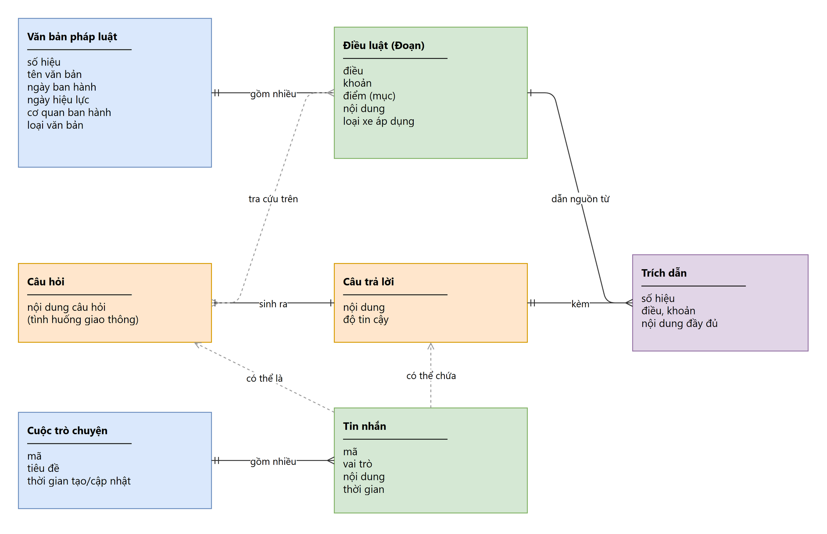
Bảng mô tả các thực thể miền:
Bảng 5-1. Mô hình miền nghiệp vụ
Thực thể | Thuộc tính chính | Vai trò
Văn bản pháp luật | số hiệu, tên, ngày ban hành/hiệu lực, cơ quan, loại | Đơn vị luật được nạp vào hệ thống
Điều luật (Đoạn) | điều, khoản, điểm, nội dung, loại xe áp dụng | Đơn vị pháp lý hoàn chỉnh để trích dẫn
Câu hỏi | nội dung tình huống | Đầu vào của người dùng
Câu trả lời | nội dung, độ tin cậy | Kết quả tổng hợp
Trích dẫn | số hiệu, điều, khoản, nội dung đầy đủ | Dẫn nguồn cho câu trả lời
Cuộc trò chuyện | mã, tiêu đề, thời gian tạo/cập nhật | Nhóm các tin nhắn của một phiên hỏi–đáp
Tin nhắn | mã, vai trò, nội dung, thời gian | Câu hỏi của người dùng hoặc câu trả lời của hệ thống

5.2 Các lớp phân tích
Các lớp được chia theo ba nhóm: lớp giao diện (boundary) tiếp xúc người dùng, lớp điều khiển (control) xử lý nghiệp vụ, và lớp thực thể (entity) lưu dữ liệu.
Bảng 5-2. Các lớp phân tích
Lớp | Nhóm | Trách nhiệm
Giao diện Chat | Giao diện (boundary) | Nhận câu hỏi, hiển thị câu trả lời và trích dẫn
Thanh lịch sử Chat | Giao diện (boundary) | Hiển thị, chuyển, tạo và xóa cuộc trò chuyện
Bộ quản lý phiên Chat | Điều khiển (control) | Quản lý trạng thái phiên, gửi câu hỏi và giới hạn tin nhắn
Bộ lưu lịch sử Chat | Dịch vụ (service) | Đọc/ghi danh sách cuộc trò chuyện vào localStorage
Giao diện Quản lý | Giao diện (boundary) | Nạp, sửa, xóa văn bản và đăng nhập
Bộ điều phối tra cứu | Điều khiển (control) | Điều phối luồng hỏi–đáp
Bộ điều phối nạp văn bản | Điều khiển (control) | Điều phối luồng lập chỉ mục
Bộ xác thực admin | Điều khiển (control) | Kiểm tra mật khẩu, cấp và kiểm tra phiếu truy cập (token)
Câu hỏi / Câu trả lời | Thực thể (entity) | Dữ liệu tương tác
Kho điều luật (vector) | Thực thể (entity) | Lưu và tìm đoạn theo vector
Văn bản / Điều luật | Thực thể (entity) | Dữ liệu luật đã lập chỉ mục
Sinh vector + Mô hình ngôn ngữ | Dịch vụ (service) | Sinh vector và tổng hợp câu trả lời

5.3 Sơ đồ lớp phân tích
Hình 5-2. Sơ đồ lớp phân tích
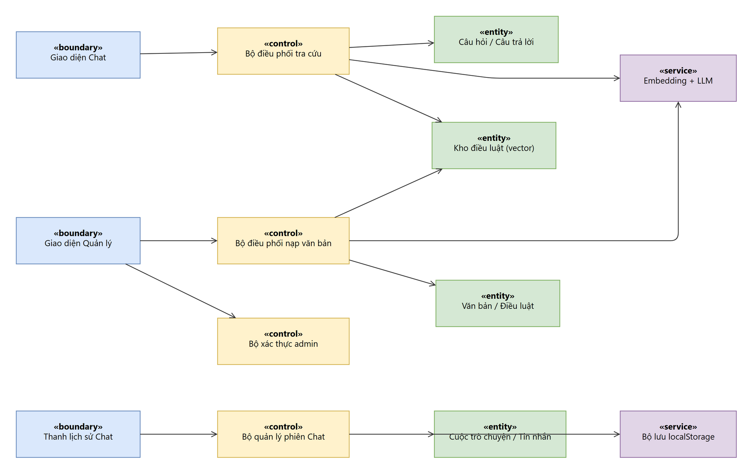
Bảng mô tả các lớp và quan hệ trong sơ đồ:
Bảng 5-3. Sơ đồ lớp phân tích
Thành phần | Nhóm | Quan hệ chính
Giao diện Chat | Giao diện (boundary) | Gọi Bộ điều phối tra cứu
Thanh lịch sử Chat | Giao diện (boundary) | Gọi Bộ quản lý phiên Chat
Bộ quản lý phiên Chat | Điều khiển (control) | Quản lý Cuộc trò chuyện/Tin nhắn và gọi Bộ lưu lịch sử
Bộ lưu lịch sử Chat | Dịch vụ (service) | Đọc/ghi dữ liệu vào localStorage
Giao diện Quản lý | Giao diện (boundary) | Gọi Bộ điều phối nạp văn bản và Bộ xác thực admin
Bộ điều phối tra cứu | Điều khiển (control) | Dùng Câu hỏi/Câu trả lời, Kho điều luật và dịch vụ mô hình
Bộ điều phối nạp văn bản | Điều khiển (control) | Dùng Văn bản/Điều luật, Kho điều luật và dịch vụ sinh vector
Bộ xác thực admin | Điều khiển (control) | Xác thực thao tác quản trị
Câu hỏi / Câu trả lời | Thực thể (entity) | Chứa dữ liệu hỏi–đáp
Kho điều luật | Thực thể (entity) | Lưu và tìm dữ liệu luật
Văn bản / Điều luật | Thực thể (entity) | Là dữ liệu nguồn được lập chỉ mục
Sinh vector + Mô hình ngôn ngữ | Dịch vụ (service) | Hỗ trợ hai bộ điều phối

5.4 Sơ đồ hoạt động

UC-01 – Đặt câu hỏi tra cứu
Hình 5-3. Sơ đồ hoạt động luồng hỏi–đáp
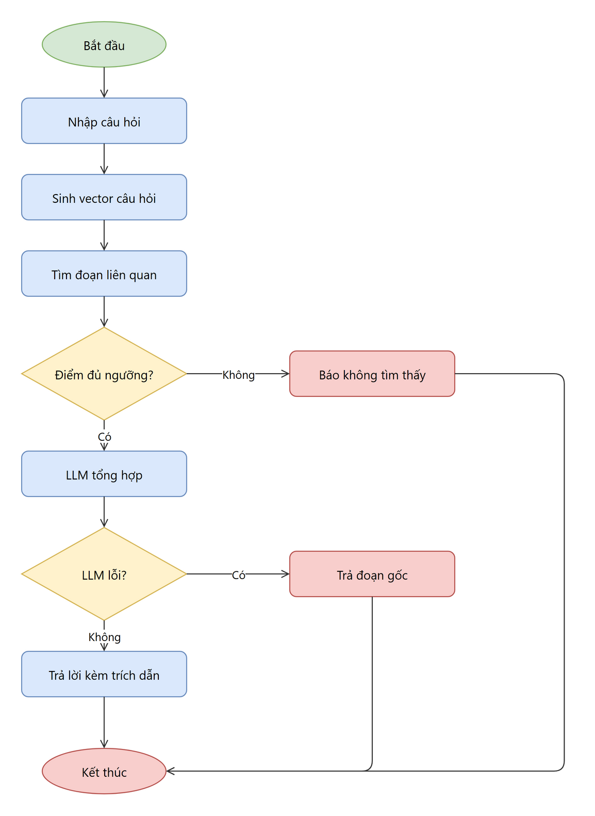
Bảng mô tả các bước chính:
Bảng 5-4. UC-01 – Đặt câu hỏi tra cứu
Bước | Hành động | Ghi chú
Nhập câu hỏi | Người dùng gửi câu hỏi
Sinh vector | Sinh vector cho câu hỏi | tiền tố query:
Tìm đoạn liên quan | Truy vấn kho vector | lấy k đoạn gần nhất
Điểm đủ ngưỡng? | Rẽ nhánh lọc | dưới ngưỡng → báo không tìm thấy
Tổng hợp | Gọi mô hình ngôn ngữ
Mô hình lỗi? | Rẽ nhánh | lỗi → trả đoạn gốc
Trả lời kèm trích dẫn | Đóng gói kết quả

UC-04 – Nạp văn bản
Hình 5-4. Sơ đồ hoạt động luồng nạp văn bản
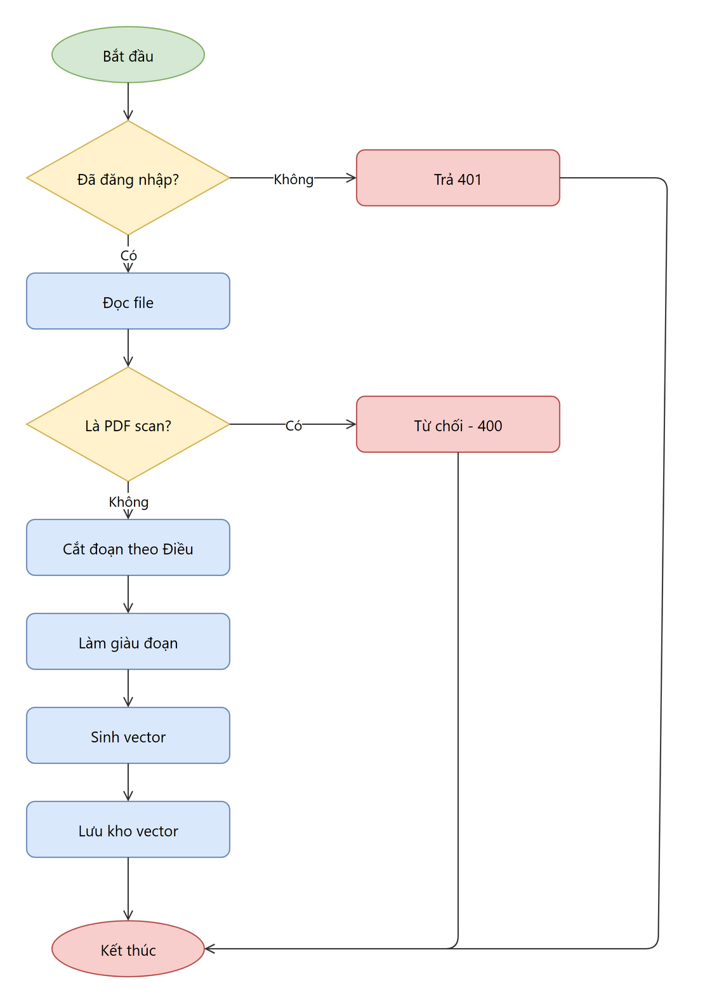
Bảng mô tả các bước chính:
Bảng 5-5. UC-04 – Nạp văn bản
Bước | Hành động | Ghi chú
Đã đăng nhập? | Kiểm tra token | chưa → 401
Đọc file | Trích text từ PDF/TXT
Là PDF scan? | Kiểm tra text rỗng | scan → 400
Cắt đoạn theo Điều | Chunker xử lý
Làm giàu đoạn | Bước index tùy chọn
Sinh vector | Embedding đoạn | prefix passage:
Lưu kho vector | Upsert vào ChromaDB

5.5 Sơ đồ tuần tự hệ thống
Sơ đồ tuần tự hệ thống (System Sequence Diagram – SSD) xem toàn bộ hệ thống như một hộp đen. Sơ đồ chỉ thể hiện thông điệp giữa tác nhân và hệ thống, chưa đi vào các lớp bên trong.

UC-01 – Đặt câu hỏi tra cứu
Hình 5-5. Sơ đồ tuần tự hệ thống cho luồng hỏi–đáp
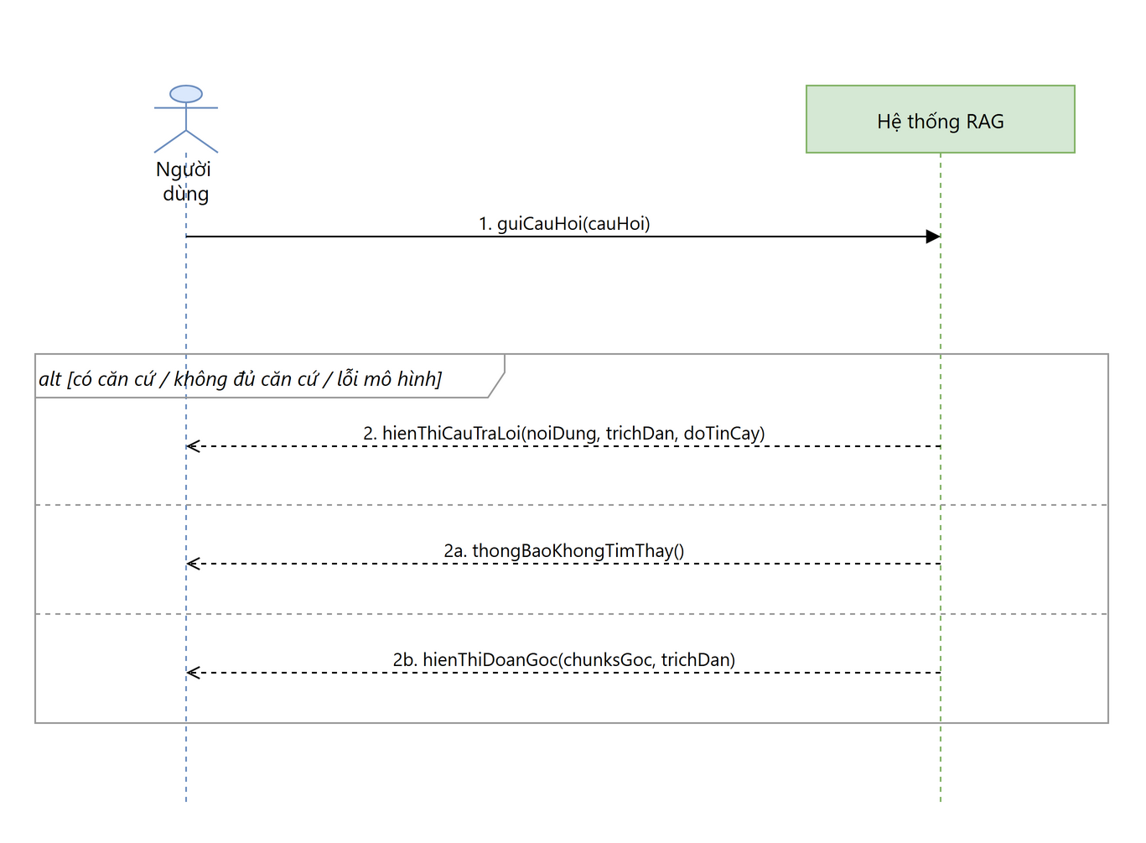
Bảng 5-6. UC-01 – Đặt câu hỏi tra cứu
Bước | Từ | Đến | Thông điệp | Kết quả
1 | Người dùng | Hệ thống RAG | guiCauHoi(cauHoi) | Hệ thống tiếp nhận câu hỏi
2 | Hệ thống RAG | Người dùng | hienThiCauTraLoi(...) | Trả nội dung, trích dẫn và độ tin cậy
2a | Hệ thống RAG | Người dùng | thongBaoKhongTimThay() | Không có căn cứ đủ liên quan
2b | Hệ thống RAG | Người dùng | hienThiDoanGoc(...) | Mô hình lỗi, hệ thống trả đoạn gốc

UC-04 – Nạp văn bản
Hình 5-6. Sơ đồ tuần tự hệ thống cho luồng nạp văn bản
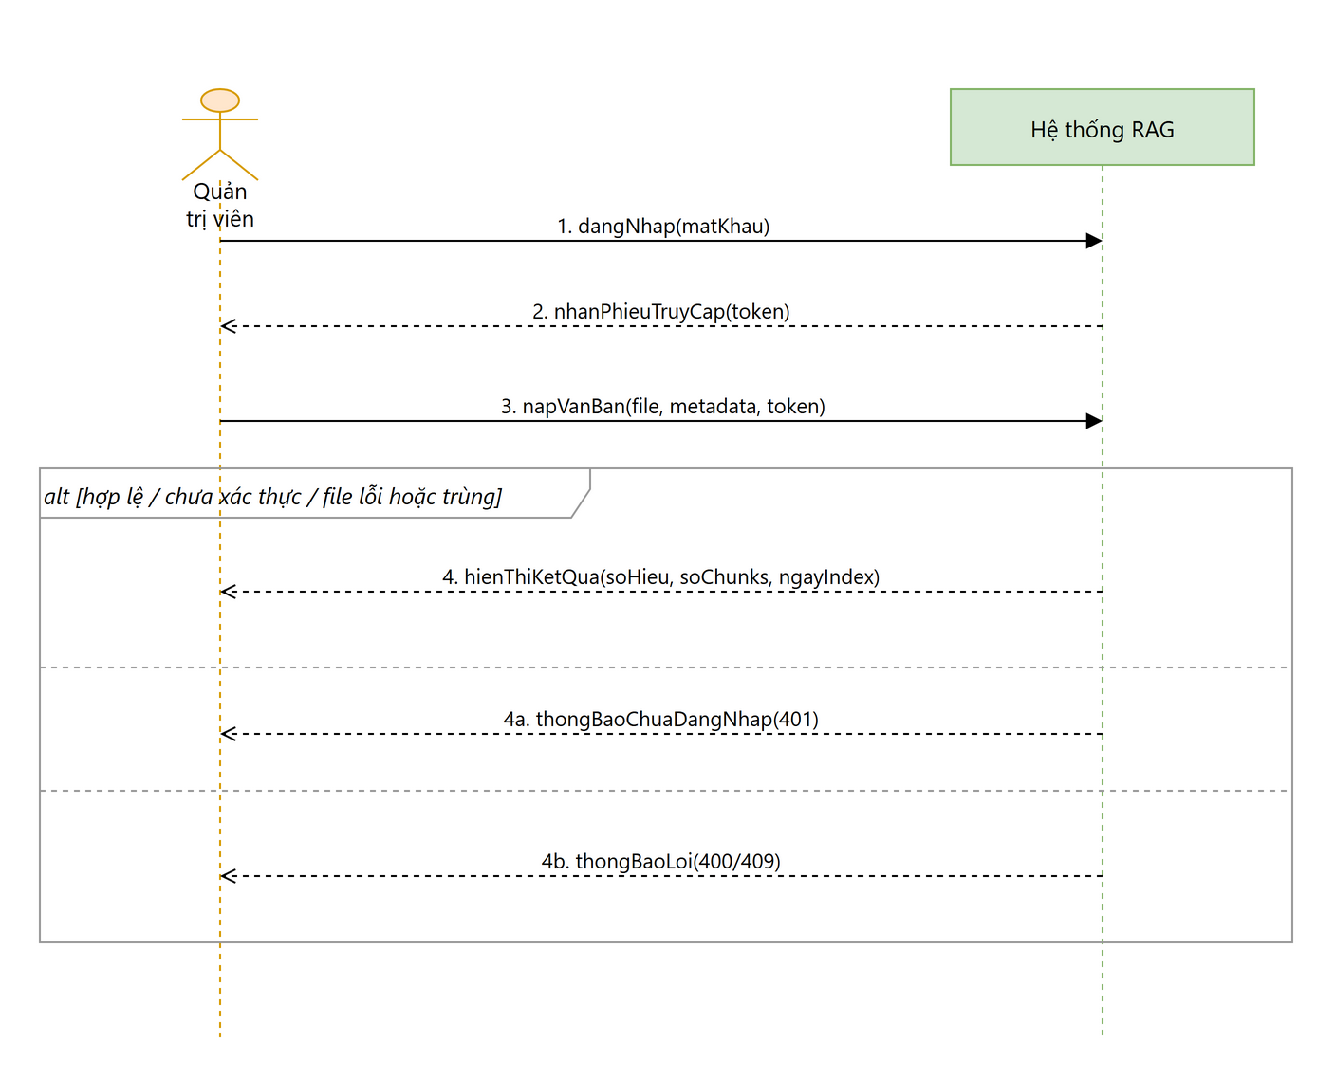
Bảng 5-7. UC-04 – Nạp văn bản
Bước | Từ | Đến | Thông điệp | Kết quả
1 | Quản trị viên | Hệ thống RAG | dangNhap(matKhau) | Gửi mật khẩu xác thực
2 | Hệ thống RAG | Quản trị viên | nhanPhieuTruyCap(token) | Cấp phiếu truy cập có hạn
3 | Quản trị viên | Hệ thống RAG | napVanBan(file, metadata, token) | Gửi file và thông tin mô tả
4 | Hệ thống RAG | Quản trị viên | hienThiKetQua(...) | Nạp thành công, trả số đoạn
4a | Hệ thống RAG | Quản trị viên | thongBaoChuaDangNhap(401) | Thiếu/sai phiếu truy cập
4b | Hệ thống RAG | Quản trị viên | thongBaoLoi(400/409) | File không hợp lệ hoặc trùng số hiệu

Sơ đồ tuần tự chi tiết ở mục 7.6 tiếp tục mở hộp đen này để mô tả các thành phần nội bộ như route, pipeline, bộ sinh vector và kho dữ liệu.

6. KIẾN TRÚC PHẦN MỀM

6.1 Tổng quan kiến trúc
Hệ thống chia hai phần: Frontend React (giao diện chat và quản lý) và Backend FastAPI (API, các pipeline xử lý). Backend tổ chức theo kiến trúc phân tầng kết hợp mẫu module/plugin: phần lõi điều phối mỏng, còn thuật toán tìm kiếm và các bước xử lý được nạp động theo cấu hình.

6.2 Mẫu kiến trúc
Hệ thống sử dụng kiến trúc phân tầng (Layered Architecture) kết hợp mẫu Strategy + Pipeline cho phần truy hồi và xử lý câu hỏi.

Lý do lựa chọn
Phân tầng giúp tách giao diện, điều phối và dữ liệu để dễ kiểm thử, bảo trì. Mẫu chiến lược (Strategy) cho phép đổi thuật toán tìm kiếm (vector hoặc lai – hybrid) bằng cấu hình khi module tương ứng đã được cài. Mẫu chuỗi xử lý (Pipeline) cho phép chèn thêm bước trước/sau (chuẩn hóa câu hỏi, kiểm chứng chéo, làm giàu dữ liệu) mà không sửa bộ điều phối.

6.3 Sơ đồ kiến trúc
Hình 6-1. Kiến trúc phần mềm
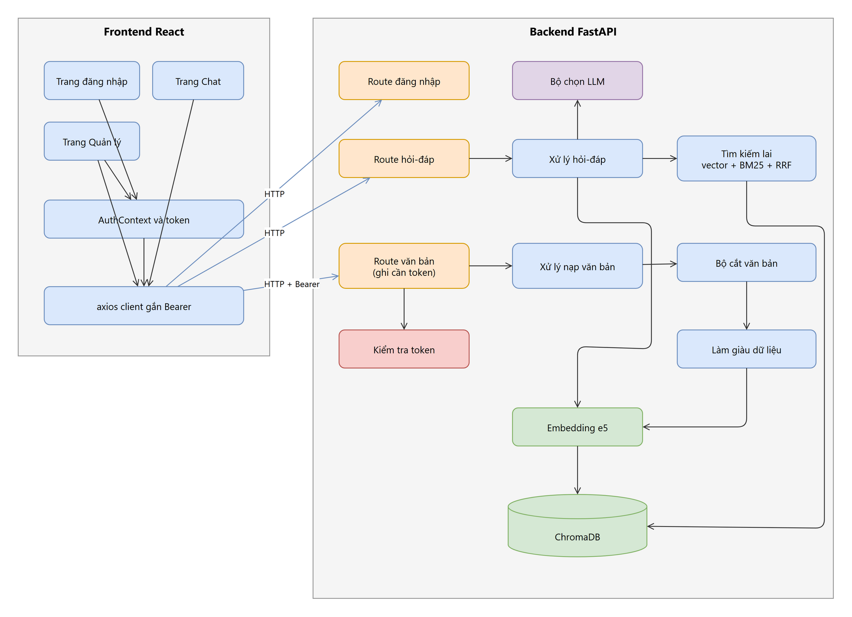
Bảng mô tả các thành phần trong sơ đồ kiến trúc:
Bảng 6-1. Sơ đồ kiến trúc
Thành phần | Vai trò
Trang Chat / Quản lý / Đăng nhập | Các màn hình frontend
AuthContext + axios client | Lưu token, gắn Bearer, xử lý 401
Route đăng nhập / hỏi-đáp / văn bản | Các endpoint backend
Kiểm tra token | Chặn thao tác ghi khi thiếu token hợp lệ
Xử lý hỏi-đáp | Điều phối gating + tổng hợp
Tìm kiếm lai (vector + BM25 + RRF) | Chiến lược truy hồi lai, chọn qua cấu hình RETRIEVAL_STRATEGY=hybrid
Xử lý nạp văn bản / Bộ cắt / Làm giàu | Pipeline lập chỉ mục; làm giàu là bước index tùy chọn bật qua INDEX_STEPS=enrich
Embedding e5 / ChromaDB | Sinh vector và lưu trữ
Bộ chọn LLM | Chọn mô hình ngôn ngữ theo cấu hình

6.4 Các tầng của hệ thống

6.4.1 Tầng giao diện
Trách nhiệm:
- Hiển thị chat, danh sách văn bản, form đăng nhập/nạp văn bản.
- Gọi API, gắn token, hiển thị markdown và trích dẫn.

6.4.2 Tầng ứng dụng / dịch vụ
Trách nhiệm:
- Cung cấp các điểm truy cập API (route) cho đăng nhập, hỏi–đáp, quản lý văn bản.
- Điều phối luồng xử lý (pipeline) hỏi–đáp và nạp văn bản.
- Xác thực admin cho thao tác ghi.

6.4.3 Tầng miền nghiệp vụ
Trách nhiệm:
- Chiến lược truy hồi (retrieval), lọc theo ngưỡng (gating), tổng hợp câu trả lời.
- Cắt văn bản theo Điều, sinh trích dẫn.

6.4.4 Tầng hạ tầng
Trách nhiệm:
- Kho vector ChromaDB (lưu đĩa).
- Mô hình sinh vector nhúng cục bộ.
- Kết nối dịch vụ mô hình ngôn ngữ bên ngoài.

6.5 Sơ đồ thành phần
Hình 6-2. Sơ đồ thành phần
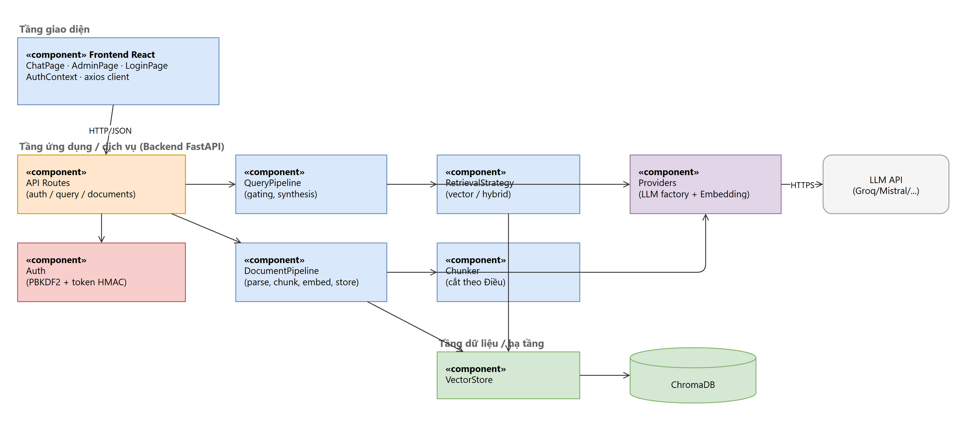
Bảng mô tả các thành phần (giao diện cung cấp – provided interface là các phương thức/điểm truy cập mà thành phần đó mở ra cho bên khác gọi):
Bảng 6-2. Sơ đồ thành phần
Thành phần | Giao diện cung cấp | Phụ thuộc
Frontend React | — | API Routes (HTTP/JSON)
API Routes (điểm truy cập) | Các điểm truy cập REST | QueryPipeline, DocumentPipeline, Auth
QueryPipeline | process_query | RetrievalStrategy, Providers
DocumentPipeline | process_document | Chunker, Providers, VectorStore
RetrievalStrategy | search | VectorStore
Chunker | chunk_document | —
Auth | require_admin, login | —
Providers | generate, embed | API mô hình ngôn ngữ (bên ngoài)
VectorStore | vector_search, add_chunks... | ChromaDB

6.6 Cấu trúc module
Bảng 6-3. Cấu trúc module
Module | Trách nhiệm | Phụ thuộc
api | Điểm truy cập (route), xác thực, bộ chứa phụ thuộc (DI container) | pipelines, storage, models
pipelines | Điều phối hỏi–đáp và nạp văn bản, các bước (step) | providers, retrieval, storage, chunking
retrieval | Chiến lược truy hồi (vector/lai – hybrid) | storage
storage | Kho vector ChromaDB (lưu trữ thuần) | chromadb
chunking | Cắt văn bản theo Điều | —
providers | Mô hình ngôn ngữ + sinh vector nhúng | thư viện groq/mistral/gemini...
prompts | Câu nhắc (prompt) tổng hợp | —
models | Cấu trúc dữ liệu (schema) yêu cầu/phản hồi | pydantic
config | Cấu hình từ .env | pydantic-settings

7. THIẾT KẾ CHI TIẾT PHẦN MỀM

7.1 Tổng quan thiết kế
Các lớp điều khiển (control) ở mức phân tích được hiện thực thành QueryPipeline và DocumentPipeline; lớp thực thể kho vector thành VectorStore; lớp dịch vụ thành các bộ cung cấp (LLMProvider, EmbeddingProvider). Chiến lược truy hồi và các bước xử lý được trừu tượng hóa qua giao diện chung (interface) để nạp động theo cấu hình.

7.2 Sơ đồ lớp thiết kế
Hình 7-1. Sơ đồ lớp thiết kế
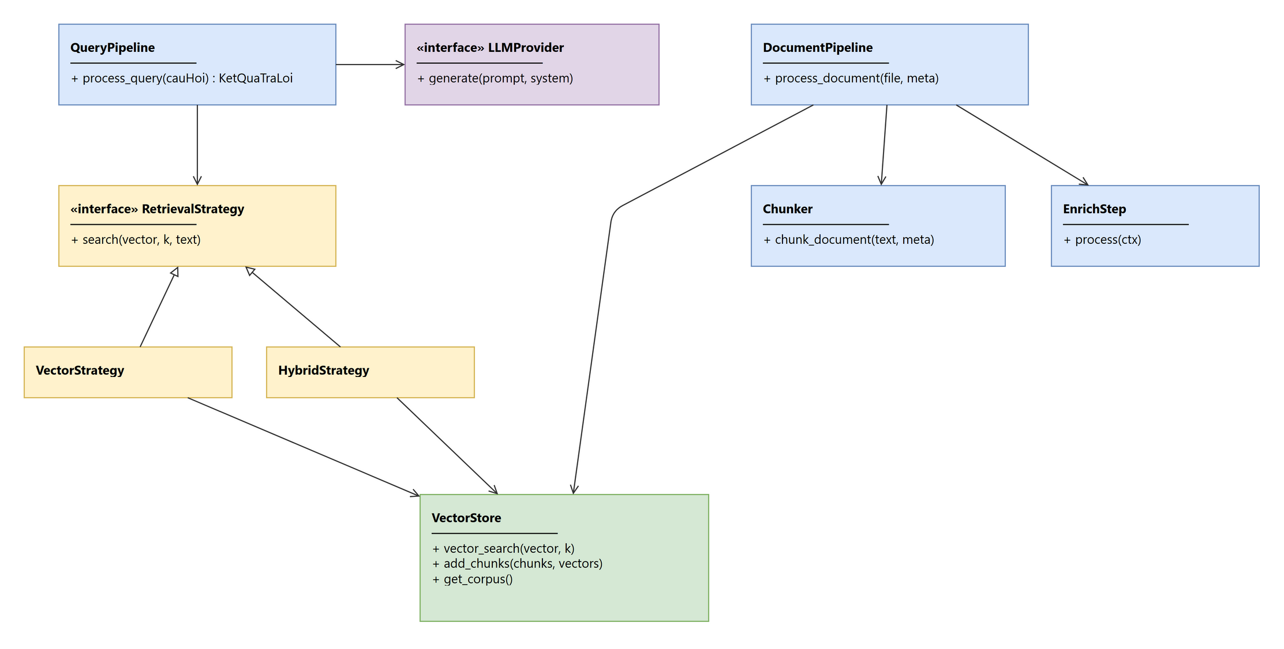
Bảng mô tả các lớp trong sơ đồ:
Bảng 7-1. Sơ đồ lớp thiết kế
Lớp | Vai trò
QueryPipeline | Điều phối xử lý câu hỏi
DocumentPipeline | Điều phối lập chỉ mục văn bản
RetrievalStrategy (giao diện – interface) | Trừu tượng hóa chiến lược truy hồi
VectorStrategy / HybridStrategy | VectorStrategy tìm theo cosine; HybridStrategy tìm lai vector + BM25 + RRF
VectorStore | Lưu và truy vấn vector trên ChromaDB
Chunker | Cắt văn bản theo Điều
EnrichStep | Bước làm giàu lúc lập chỉ mục (bật qua INDEX_STEPS=enrich)
LLMProvider (giao diện – interface) | Trừu tượng hóa mô hình ngôn ngữ

7.3 Đặc tả lớp

7.3.1 QueryPipeline
Mục đích: Điều phối luồng xử lý câu hỏi (sinh vector → truy hồi → lọc ngưỡng → tổng hợp → đóng gói); phần xử lý có thể thay đổi nằm trong chiến lược (strategy) và các bước mở rộng (step).

Thuộc tính
Bảng 7-2. Thuộc tính
Thuộc tính | Kiểu | Phạm vi | Mô tả
_llm | LLMProvider | private | Mô hình ngôn ngữ tổng hợp
_embedding | EmbeddingProvider | private | Sinh vector câu hỏi
_retrieval | RetrievalStrategy | private | Chiến lược truy hồi
_settings | Settings | private | Cấu hình (ngưỡng, số đoạn lấy về...)
_steps | list[QueryStep] | private | Các bước chạy trước/sau truy hồi

Phương thức
Bảng 7-3. Phương thức
Phương thức | Tham số | Kiểu trả về | Mô tả
process_query | cau_hoi: str | KetQuaTraLoi | Luồng chính xử lý câu hỏi
_answer | cau_hoi, results | KetQuaTraLoi | Lọc ngưỡng + tổng hợp + dự phòng
_calc_confidence | max_score: float | str | Suy nhãn độ tin cậy
_build_synthesis_prompt | cau_hoi, results | str | Dựng câu nhắc (prompt) đánh số đoạn
_build_citations | results | list[TrichDan] | Tạo trích dẫn
_dedupe_results | results | list[SearchResult] | Gộp mảnh cùng Điều
_fallback | results, do_tin_cay | KetQuaTraLoi | Trả đoạn gốc khi lỗi

Quan hệ: phụ thuộc LLMProvider, EmbeddingProvider, RetrievalStrategy, QueryStep, Settings.

7.3.2 DocumentPipeline
Mục đích: Lập chỉ mục văn bản theo chuỗi bước: đọc nội dung (parse) → cắt đoạn (chunk) → làm giàu (nếu có) → sinh vector (embed) → lưu kho (store).

Thuộc tính
Bảng 7-4. Thuộc tính
Thuộc tính | Kiểu | Phạm vi | Mô tả
_embedding | EmbeddingProvider | private | Sinh vector đoạn
_store | VectorStore | private | Kho vector
_chunker | VietnameseLawChunker | private | Bộ cắt văn bản
_index_steps | list[IndexStep] | private | Bước lập chỉ mục (tùy chọn)

Phương thức
Bảng 7-5. Phương thức
Phương thức | Tham số | Kiểu trả về | Mô tả
process_document | file_content, filename, metadata, replace | IndexingResult | Toàn bộ pipeline nạp
_parse | content, ext | str | Đọc text từ file
_parse_pdf | content | str | Trích text PDF (PyMuPDF)

Quan hệ: dùng Chunker, EmbeddingProvider, VectorStore, IndexStep; ném DocumentPipelineError, DuplicateDocumentError.

7.3.3 VectorStore
Mục đích: Lưu trữ và truy vấn vector trên ChromaDB; lớp này chỉ phụ trách lưu trữ (storage), không chứa quy tắc nghiệp vụ.

Phương thức
Bảng 7-6. Phương thức
Phương thức | Tham số | Kiểu trả về | Mô tả
vector_search | query_vector, k | list[SearchResult] | Lấy k kết quả gần nhất theo cosine
add_chunks | chunks, vectors | None | Thêm mới hoặc cập nhật (upsert) đoạn và vector
get_corpus | — | tuple(ids, docs, metas) | Lấy toàn bộ tập dữ liệu (corpus) cho BM25
cosine_for_ids | ids, query_vector | dict[str,float] | Cosine của các id chỉ định
delete_by_so_hieu | so_hieu | int | Xóa mọi đoạn của văn bản
update_document_metadata | so_hieu, updates | int | Cập nhật metadata, giữ vector
exists | so_hieu | bool | Kiểm tra tồn tại
list_documents | page, page_size | PaginatedResult | Liệt kê theo trang
count | — | int | Đếm số đoạn

7.3.4 VietnameseLawChunker
Mục đích: Cắt văn bản luật thành đoạn theo đơn vị Điều.

Thuộc tính
Bảng 7-7. Thuộc tính
Thuộc tính | Kiểu | Mô tả
chunk_size | int | Kích thước đoạn mục tiêu (1200)
chunk_overlap | int | Độ chồng lấp khi cắt nhỏ (150)
max_chunk_size | int | Ngưỡng buộc cắt nhỏ (1800)

Phương thức
Bảng 7-8. Phương thức
Phương thức | Tham số | Kiểu trả về | Mô tả
chunk_document | text, base_metadata | list[Chunk] | Cắt theo Điều; nếu không có Điều thì cắt theo kích thước (fallback)

7.3.5 Các lớp cung cấp mô hình (Provider)
Bảng 7-9. Các lớp cung cấp mô hình (Provider)
Lớp | Kiểu / lớp cha | Thuộc tính hoặc phương thức chính | Mục đích
LLMResponse | dataclass | content: str | Gói nội dung trả về thống nhất từ mọi mô hình
LLMProvider | ABC (giao diện trừu tượng) | generate(prompt, system_prompt) | Quy định giao diện chung cho mô hình ngôn ngữ
EmbeddingProvider | ABC | embed_text, embed_batch, get_dimension | Quy định giao diện chung để sinh vector
GroqProvider | LLMProvider | model, timeout, max_tokens, reasoning_effort | Gọi Groq; nhiệt độ (temperature) 0.2
MistralProvider | LLMProvider | model, timeout, max_tokens | Gọi Mistral Chat API; nhiệt độ 0.2
CohereProvider | LLMProvider | model, timeout, max_tokens | Gọi Cohere Chat API v2; ghép các khối nội dung trả về
GeminiProvider | LLMProvider | model, timeout | Gọi Gemini; nhiệt độ 0.1
OllamaProvider | LLMProvider | model, base_url, timeout, think | Gọi mô hình cục bộ qua Ollama; có thể tắt suy luận để chạy nhanh hơn
HuggingFaceEmbedding | EmbeddingProvider | model, embed_text, embed_batch, get_dimension | Sinh vector e5-large 1024 chiều; dùng tiền tố query: và passage:

7.3.6 Các lớp truy hồi
Bảng 7-10. Các lớp truy hồi
Lớp | Thuộc tính chính | Phương thức | Mục đích
RetrievalStrategy | — | search(query_vector, k, query_text) | Giao diện trừu tượng cho mọi chiến lược truy hồi
VectorStrategy | _store: VectorStore | search(...) | Gọi tìm kiếm vector theo độ tương đồng cosine
HybridStrategy | _store, _bm25, _data_version | search(...) | Tìm lai: gộp xếp hạng vector và BM25 bằng RRF

HybridStrategy hiện thực tìm kiếm lai vector + BM25 + RRF. Chọn chiến lược qua RETRIEVAL_STRATEGY trong .env (vector hoặc hybrid); hàm load_strategy(name, store) nạp động lớp tương ứng lúc khởi động. BM25 (Okapi, k1=1.5, b=0.75) và RRF (k=60) nằm trong chính hybrid_strategy.py; RRF chỉ dùng để xếp hạng, còn điểm trả về vẫn là cosine để không phá ngưỡng lọc (gating).

7.3.7 Các lớp ngữ cảnh và bước mở rộng
Bảng 7-11. Các lớp ngữ cảnh và bước mở rộng
Lớp | Thuộc tính chính | Phương thức | Mục đích
QueryContext | cau_hoi, query_vector, results, ket_qua, short_circuit | — | Chứa trạng thái đi xuyên suốt luồng hỏi–đáp
StepDeps | settings, primary_llm, embedding, store | — | Gom các phụ thuộc cấp cho bước xử lý câu hỏi
QueryStep | name | before_retrieval, after_answer | Giao diện cho bước chạy trước truy hồi hoặc sau trả lời
IndexContext | chunks, embed_texts | — | Giữ đoạn gốc và phần chữ dùng để sinh vector
IndexDeps | settings, primary_llm, embedding | — | Gom các phụ thuộc cấp cho bước lập chỉ mục
IndexStep | name | process(ctx) | Giao diện cho bước chạy giữa cắt đoạn và sinh vector
BaseIndexStep | name="base" | process(ctx) | Lớp cơ sở cho bước lập chỉ mục

Các bước cụ thể được nạp khi tên module có trong cấu hình (QUERY_STEPS / INDEX_STEPS); step bật nhưng không có tệp sẽ được bỏ qua (ghi WARN). Bước làm giàu EnrichStep (indexing/enrich_step.py) và bộ nhập/xuất enrich_io.py đã có sẵn; các bước chuẩn hóa câu không dấu và kiểm chứng chéo là hướng mở rộng (xem mục 16.6).

7.3.8 Các lớp dữ liệu và schema
Bảng 7-12. Các lớp dữ liệu và schema
Lớp | Trường chính | Vai trò
ChunkMetadata | soHieu, tenVanBan, dieu, khoan, muc, ngày, cơ quan, loại | Thông tin pháp lý gắn với mỗi đoạn
Chunk | text, metadata | Một đoạn văn bản luật
DocumentMetadata | soHieu, tenVanBan, ngày, cơ quan, loại | Thông tin đầu vào cho bộ cắt
SearchResult | id, text, metadata, score | Một kết quả truy hồi
PaginatedResult | items, total, page, page_size | Kết quả danh sách có phân trang
QueryRequest | cauHoi | Dữ liệu yêu cầu hỏi–đáp
DocumentMetadataInput | soHieu, tenVanBan, ngày, cơ quan, loại | Dữ liệu nạp văn bản
DocumentUpdateInput | các trường metadata tùy chọn | Dữ liệu sửa văn bản
IndexingResult | soHieu, tenVanBan, soChunks, ngayIndex | Kết quả lập chỉ mục
TrichDan | soHieu, tenVanBan, dieu, khoan, noiDungDayDu | Nguồn pháp lý của câu trả lời
KetQuaTraLoi | noiDung, trichDan, doTinCay, chunksGoc | Kết quả trả cho người dùng
LoginRequest | password | Yêu cầu đăng nhập admin
LoginResponse | token, role, expiresIn | Kết quả đăng nhập
Message | id, role, content, ketQua, timestamp | Một tin nhắn người dùng hoặc hệ thống ở frontend
ChatSession | id, title, messages, createdAt, updatedAt | Một cuộc trò chuyện lưu trong trình duyệt

7.3.9 Lớp cấu hình và lỗi
Bảng 7-13. Lớp cấu hình và lỗi
Lớp | Thuộc tính/phương thức chính | Mục đích
LLMChoice | kind, model, api_key, base_url, timeout, max_tokens | Cấu hình đã phân giải cho một nhà cung cấp mô hình
Settings | cấu hình LLM, auth, embedding, ChromaDB, ngưỡng, logging | Đọc .env, cung cấp cấu hình tập trung
DocumentPipelineError | thông báo lỗi | Biểu diễn lỗi định dạng, kích thước hoặc đọc văn bản
DuplicateDocumentError | so_hieu | Biểu diễn lỗi văn bản trùng số hiệu

Hàm llm_factory dùng Settings.resolve_llm() để tạo đúng lớp provider. Các hàm xác thực trong api/auth.py chịu trách nhiệm băm/kiểm tra mật khẩu và tạo/kiểm tra phiếu truy cập HMAC.

7.3.10 Thành phần quản lý lịch sử trò chuyện ở frontend
Bảng 7-14. Thành phần quản lý lịch sử trò chuyện ở frontend
Thành phần | Thuộc tính / hàm chính | Mục đích
useChatSessions | sessions, currentId, messages, loading | Hook React quản lý toàn bộ trạng thái trò chuyện
newSession | — | Tạo cuộc trò chuyện mới, bỏ cuộc rỗng cũ
switchSession | id | Chuyển sang cuộc trò chuyện được chọn
deleteSession | id | Xóa cuộc trò chuyện
sendQuery | cauHoi | Thêm tin nhắn người dùng, gọi /api/query, thêm câu trả lời
ChatSidebar | sessions, currentId, collapsed, callbacks | Hiển thị thanh lịch sử và nhận thao tác người dùng
loadSessions | — | Đọc lịch sử từ localStorage; lỗi thì trả mảng rỗng
saveSessions | sessions | Chỉ lưu tối đa 50 cuộc gần nhất

7.4 Thiết kế giao diện lập trình (Interface)

RetrievalStrategy
Mục đích: Trừu tượng chiến lược truy hồi để đổi thuật toán qua cấu hình.
Bảng 7-15. RetrievalStrategy
Phương thức | Tham số | Kiểu trả về | Mô tả
search | query_vector, k, query_text | list[SearchResult] | Trả top-k đoạn liên quan

QueryStep (Protocol)
Mục đích: Bước xử lý chèn vào trước/sau truy hồi.
Bảng 7-16. QueryStep (Protocol)
Phương thức | Tham số | Kiểu trả về | Mô tả
before_retrieval | ctx: QueryContext | None | Xử lý trước truy hồi (vd chuẩn hóa)
after_answer | ctx: QueryContext | None | Xử lý sau khi có câu trả lời (vd kiểm chứng)

LLMProvider / EmbeddingProvider
Đã mô tả ở mục 7.3.5.

7.5 Mẫu thiết kế (Design Pattern)
Hình 7-2. Các mẫu thiết kế chính được áp dụng
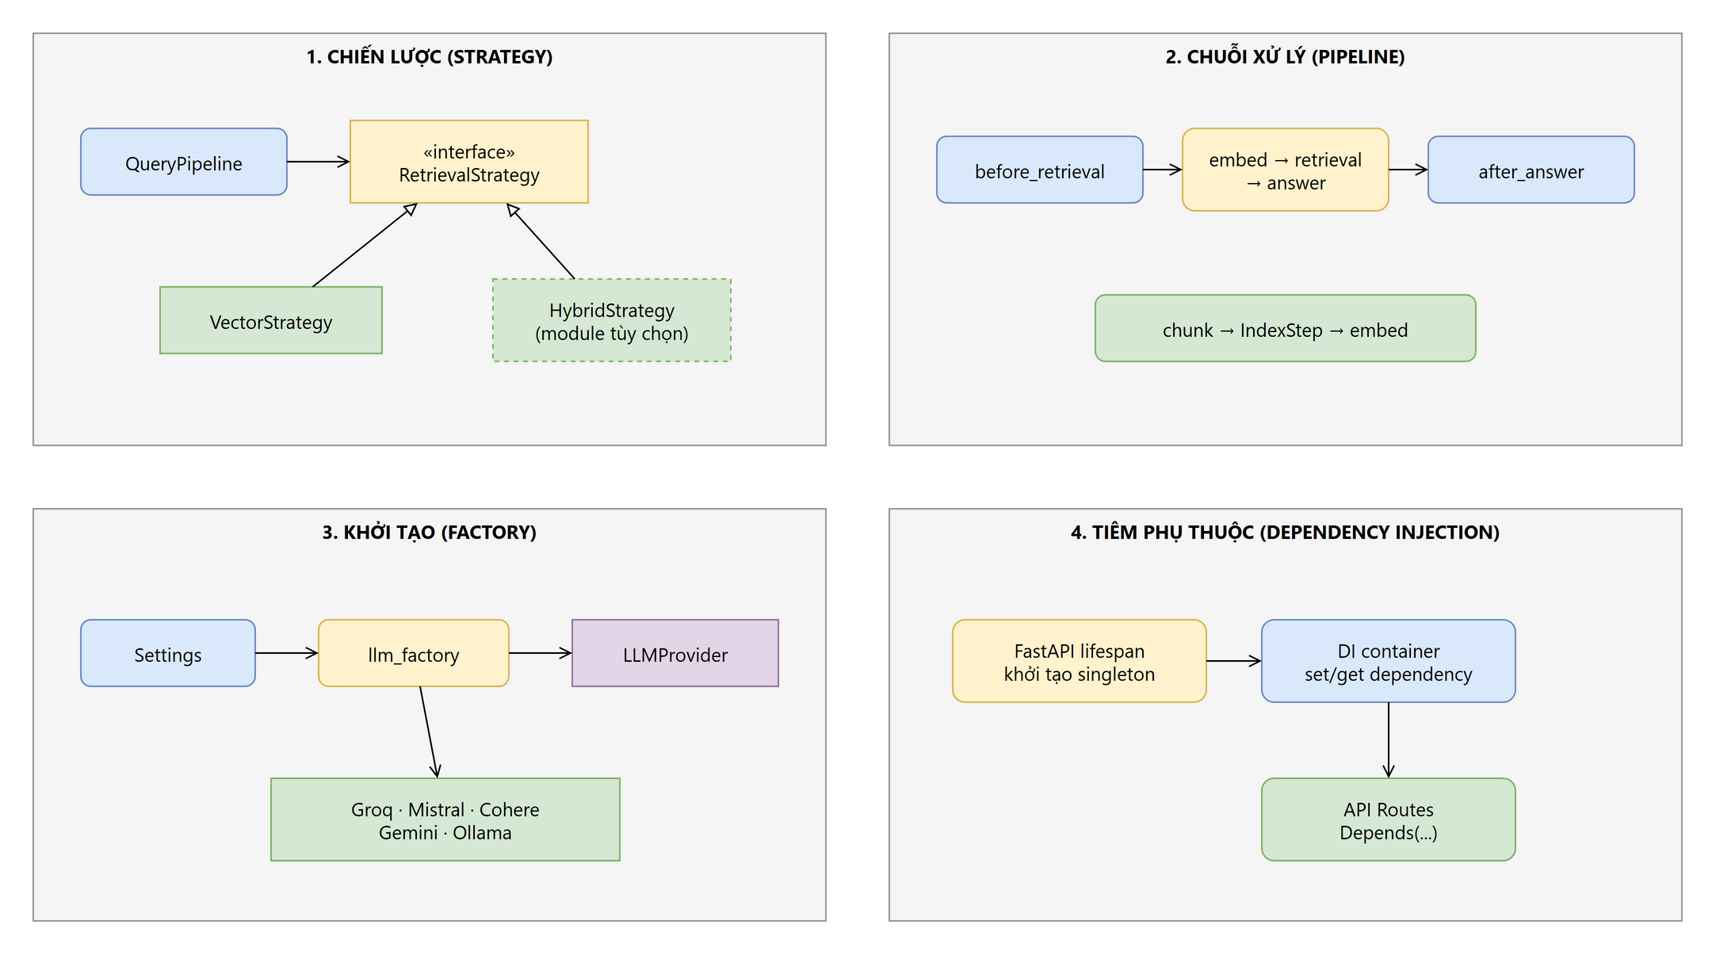
Bảng 7-17. Mẫu thiết kế (Design Pattern)
Mẫu | Thành phần tham gia | Mục đích
Chiến lược (Strategy) | QueryPipeline, RetrievalStrategy, VectorStrategy, HybridStrategy | Đổi cách truy hồi mà không sửa bộ điều phối
Chuỗi xử lý (Pipeline) | QueryStep, IndexStep, QueryPipeline, DocumentPipeline | Chèn bước mở rộng trước/sau xử lý lõi
Khởi tạo (Factory) | Settings, llm_factory, các LLMProvider | Chọn nhà cung cấp mô hình theo cấu hình
Tiêm phụ thuộc (Dependency Injection) | FastAPI lifespan, DI container, API routes | Khởi tạo một lần và cấp đúng phụ thuộc cho route

7.5.1 Chiến lược (Strategy) cho truy hồi
Mẫu (Pattern): Strategy.
Vấn đề: Cần đổi thuật toán tìm kiếm (vector thuần ↔ lai vector+BM25) mà không sửa phần điều phối.
Giải pháp: Định nghĩa giao diện RetrievalStrategy; VectorStrategy và HybridStrategy là hai hiện thực. Hàm load_strategy(name, store) nạp lớp theo cấu hình lúc khởi động.
Các thành phần tham gia: RetrievalStrategy (giao diện – interface), VectorStrategy, HybridStrategy, QueryPipeline (lớp sử dụng – client).
Cách triển khai: QueryPipeline chỉ gọi self._retrieval.search(...), không biết thuật toán cụ thể; chọn lớp qua RETRIEVAL_STRATEGY trong .env.
Lợi ích: Đổi thuật toán qua cấu hình; dễ kiểm thử từng chiến lược riêng.
Đánh đổi: Thêm một lớp trừu tượng; mỗi chiến lược phải tự đảm bảo ý nghĩa điểm số nhất quán.
Yêu cầu liên quan: FR-01. Use Case liên quan: UC-01.

7.5.2 Chuỗi xử lý (Pipeline) và bước mở rộng (Step)
Mẫu (Pattern): Pipeline (chuỗi bước) + Hook.
Vấn đề: Muốn chèn thêm bước (chuẩn hóa câu hỏi, kiểm chứng chéo, làm giàu) mà không sửa lõi.
Giải pháp: QueryStep với hook before_retrieval / after_answer; IndexStep với process; nạp động theo QUERY_STEPS / INDEX_STEPS.
Các thành phần tham gia: QueryStep, IndexStep, QueryPipeline, DocumentPipeline, load_steps.
Cách triển khai: Pipeline lặp qua danh sách step và gọi hook; step vắng file thì bỏ qua (WARN).
Lợi ích: Mở rộng chức năng không đụng lõi; bật/tắt qua cấu hình.
Đánh đổi: Luồng khó theo dõi hơn khi nhiều step.
Yêu cầu liên quan: FR-01, FR-05. Use Case liên quan: UC-01, UC-04.

7.5.3 Mẫu khởi tạo (Factory) để chọn mô hình ngôn ngữ
Mẫu (Pattern): Factory.
Vấn đề: Cần chọn một trong nhiều nhà cung cấp mô hình (Groq/Mistral/Cohere/Gemini/Ollama) theo cấu hình.
Giải pháp: resolve_llm(provider) trả LLMChoice; factory _build(choice) tạo provider tương ứng.
Các thành phần tham gia: Settings, LLMChoice, llm_factory, các LLMProvider cụ thể.
Cách triển khai: Điền tên provider vào PRIMARY_LLM_PROVIDER; key/model lấy từ catalog trong .env.
Lợi ích: Đổi mô hình không sửa mã; thử nghiệm nhiều nhà cung cấp dễ dàng.
Đánh đổi: Phải chuẩn hóa giao diện generate giữa các nhà cung cấp khác nhau.
Yêu cầu liên quan: FR-01. Use Case liên quan: UC-01.

7.5.4 Tiêm phụ thuộc (Dependency Injection)
Mẫu (Pattern): Dependency Injection (qua container DI của FastAPI).
Vấn đề: Route cần dùng pipeline/store nhưng không nên tự khởi tạo.
Giải pháp: Khởi tạo singleton lúc startup, cung cấp qua Depends(...).
Lợi ích: Giảm phụ thuộc cứng, dễ thay bằng bản giả khi kiểm thử.
Đánh đổi: Cần quản lý vòng đời singleton ở lifespan.

7.6 Sơ đồ tuần tự

UC-01 – Đặt câu hỏi tra cứu
Hình 7-3. Sơ đồ tuần tự luồng hỏi–đáp
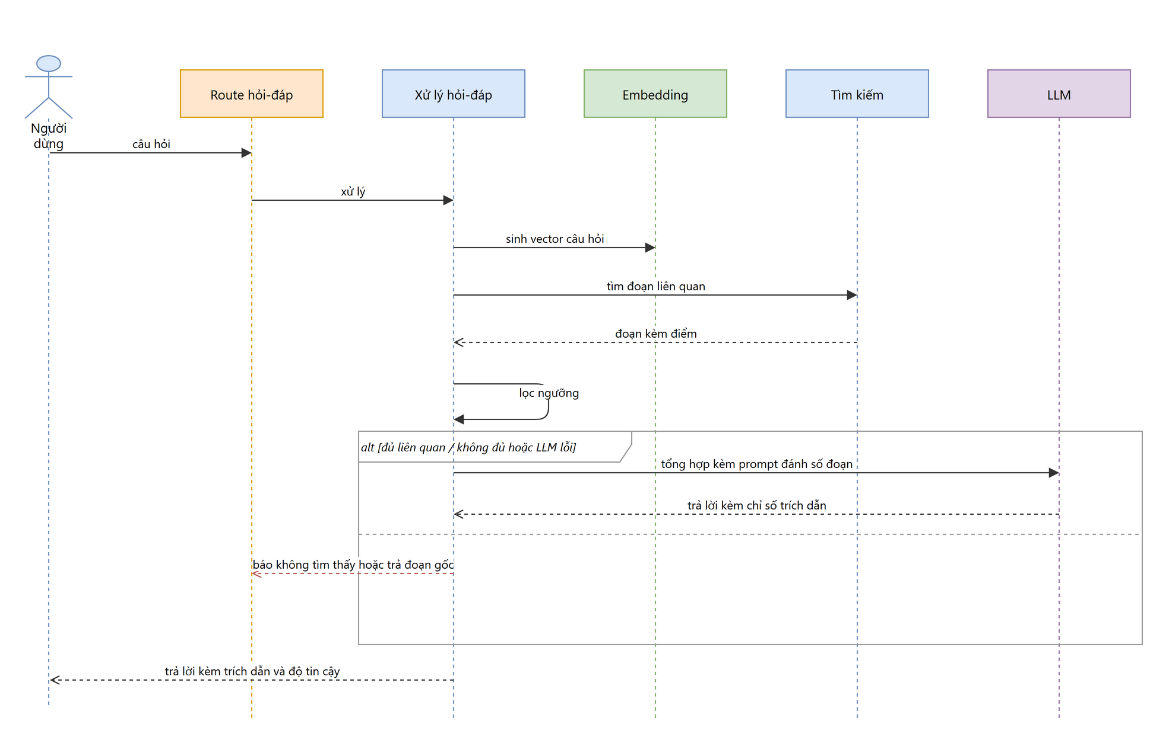
Bảng mô tả tương tác:
Bảng 7-18. UC-01 – Đặt câu hỏi tra cứu
Bước | Từ | Đến | Thông điệp / xử lý
1 | Người dùng | Route hỏi–đáp | Gửi câu hỏi
2 | Route hỏi–đáp | QueryPipeline | Yêu cầu xử lý câu hỏi
3 | QueryPipeline | EmbeddingProvider | Sinh vector câu hỏi
4 | QueryPipeline | RetrievalStrategy | Tìm các đoạn liên quan kèm điểm
5 | QueryPipeline | LLMProvider | Tổng hợp khi điểm đủ ngưỡng
6 | QueryPipeline | Người dùng | Trả nội dung, trích dẫn và độ tin cậy; lỗi mô hình thì trả đoạn gốc

UC-04 – Nạp văn bản
Hình 7-4. Sơ đồ tuần tự luồng nạp văn bản
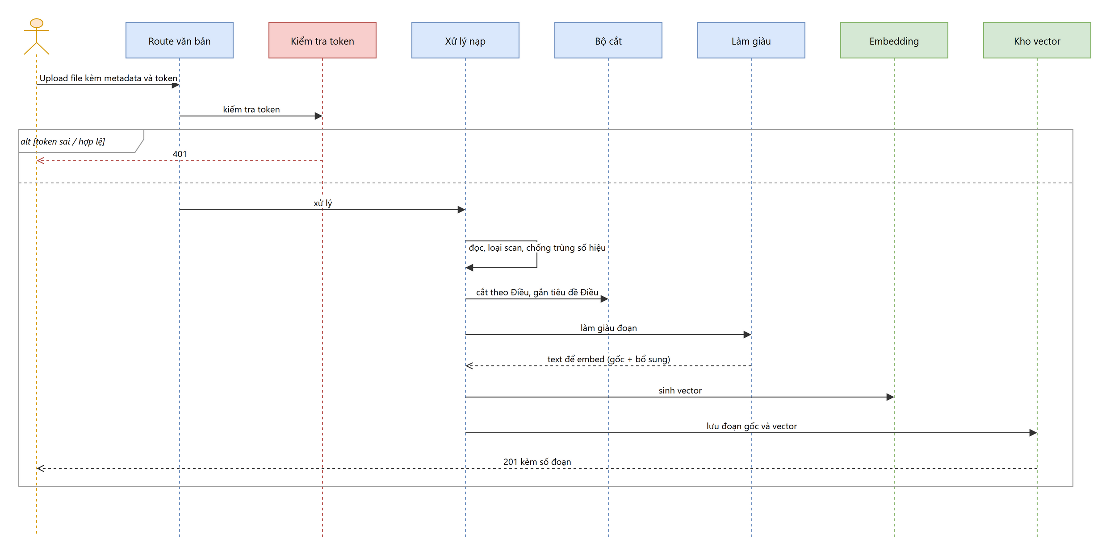
Bảng mô tả tương tác:
Bảng 7-19. UC-04 – Nạp văn bản
Bước | Từ | Đến | Thông điệp / xử lý
1 | Quản trị viên | Route văn bản | Tải tệp, metadata và phiếu truy cập lên
2 | Route văn bản | Bộ kiểm tra token | Kiểm tra quyền admin
3 | Route văn bản | DocumentPipeline | Chuyển yêu cầu nạp văn bản
4 | DocumentPipeline | Chunker | Đọc tệp và cắt theo Điều
5 | DocumentPipeline | EmbeddingProvider | Sinh vector cho các đoạn
6 | DocumentPipeline | VectorStore | Lưu đoạn gốc, metadata và vector
7 | VectorStore | Quản trị viên | Trả số đoạn đã lập chỉ mục

UC-03 – Đăng nhập admin
Hình 7-5. Sơ đồ tuần tự đăng nhập admin
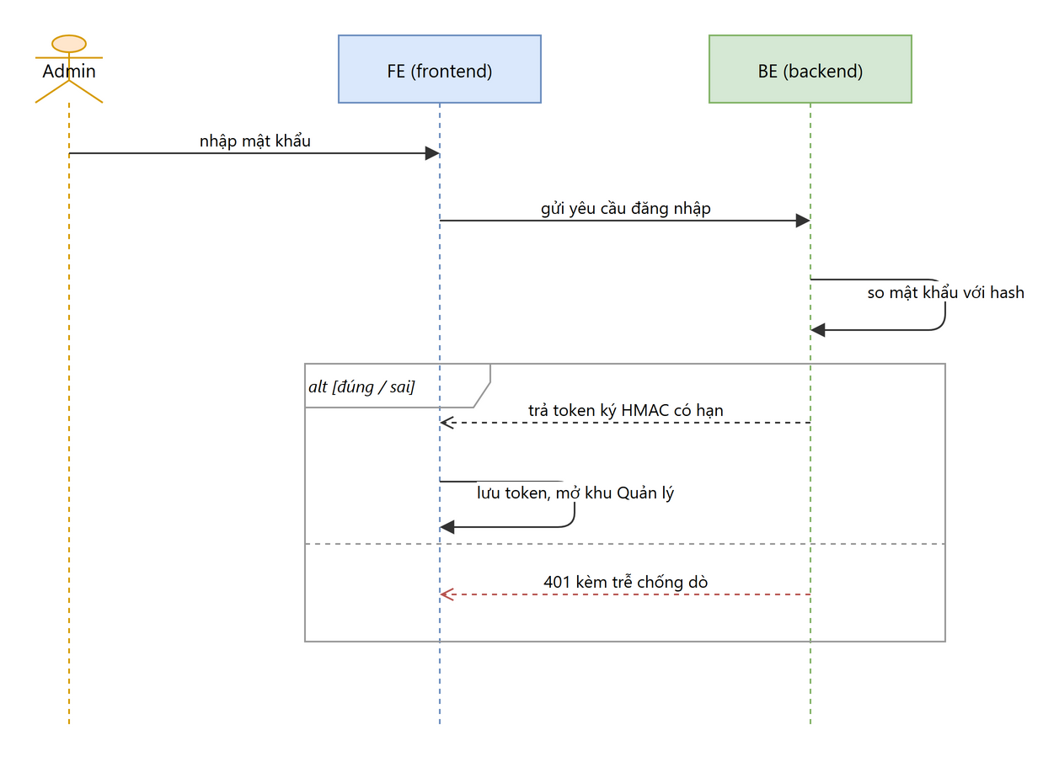
Bảng mô tả tương tác:
Bảng 7-20. UC-03 – Đăng nhập admin
Bước | Từ | Đến | Thông điệp / xử lý
1 | Quản trị viên | Frontend | Nhập mật khẩu
2 | Frontend | Route đăng nhập | Gửi yêu cầu đăng nhập
3 | Route đăng nhập | Auth | So mật khẩu với chuỗi băm
4a | Auth | Frontend | Đúng: trả phiếu truy cập HMAC có hạn
4b | Auth | Frontend | Sai: chờ 1 giây rồi trả 401
5 | Frontend | Quản trị viên | Lưu phiếu và mở khu quản lý

7.7 Sơ đồ trạng thái

Văn bản pháp luật
Hình 7-6. Sơ đồ trạng thái vòng đời văn bản
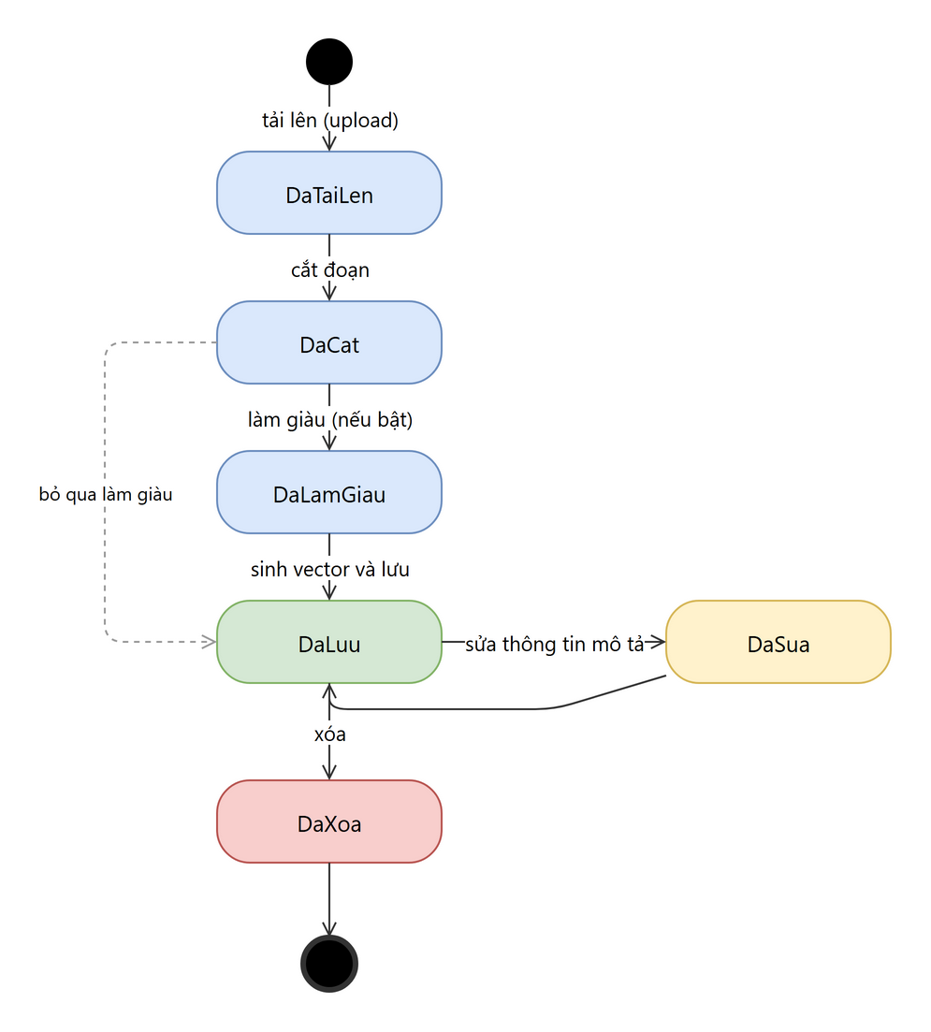
Bảng mô tả trạng thái:
Bảng 7-21. Văn bản pháp luật
Trạng thái | Mô tả
DaTaiLen | Vừa tải lên (upload), chưa xử lý
DaCat | Đã cắt thành các đoạn theo Điều; có thể đi thẳng đến DaLuu nếu không bật làm giàu
DaLamGiau | Đã qua bước làm giàu tùy chọn
DaLuu | Đã sinh vector và lưu kho (sẵn sàng tra cứu)
DaSua | Thông tin mô tả (metadata) được cập nhật, sau đó quay lại DaLuu
DaXoa | Đã xóa khỏi kho

8. THIẾT KẾ DỮ LIỆU

8.1 Mô hình dữ liệu
Dữ liệu lưu trong ChromaDB dưới dạng collection luat_giao_thong, mỗi bản ghi là một đoạn văn bản gồm: id, nội dung (document), vector nhúng, và metadata phẳng. Không dùng cơ sở dữ liệu quan hệ.

8.2 Sơ đồ ERD
Hình 8-1. Sơ đồ thực thể - liên kết
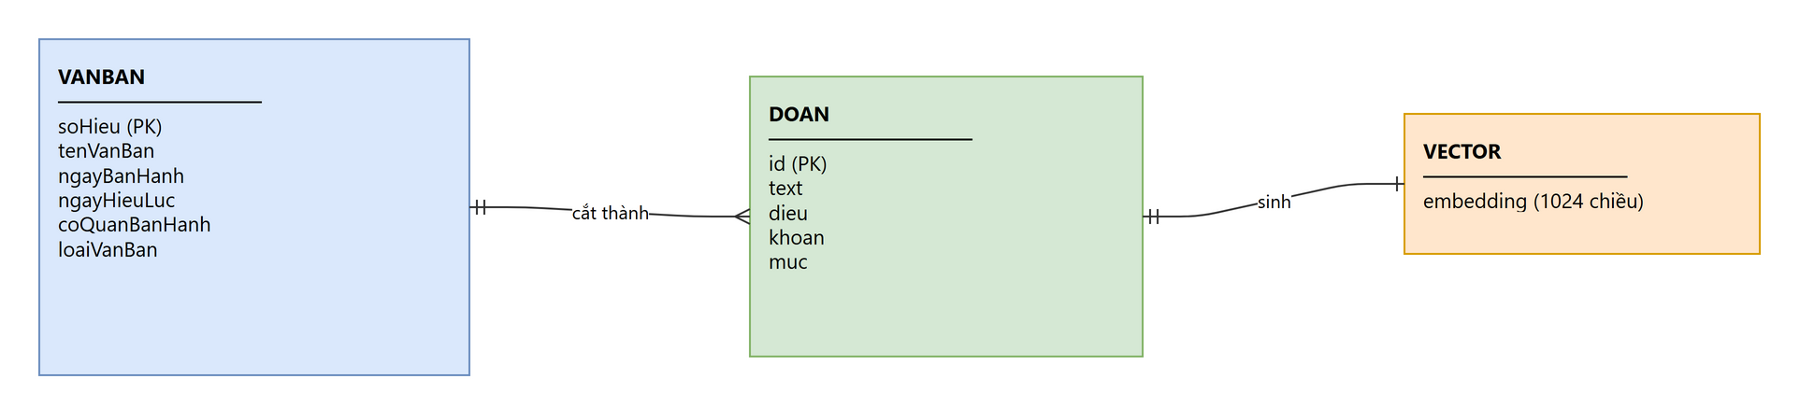
Bảng mô tả thực thể:
Bảng 8-1. Sơ đồ ERD
Thực thể | Thuộc tính | Ghi chú
VANBAN | soHieu (PK), tenVanBan, ngày ban hành/hiệu lực, cơ quan, loại | Một văn bản
DOAN | id (PK), text, dieu, khoan, muc | Một Điều/đoạn của văn bản
VECTOR | embedding (1024 chiều) | Vector nhúng được lưu cùng đoạn; điểm tương đồng chỉ được tính khi truy vấn, không lưu trong bản ghi

8.3 Thiết kế cơ sở dữ liệu
ChromaDB không có bảng quan hệ; mỗi bản ghi đoạn gồm các trường sau (metadata phẳng):

Bản ghi đoạn (collection `luat_giao_thong`)
Bảng 8-2. Bản ghi đoạn (collection `luat_giao_thong`)
Trường | Kiểu | Ràng buộc | Mô tả
id | string | PK | Định danh, dạng {soHieu}__dieu_{N} (mảnh thêm __{k})
document | text | NOT NULL | Nội dung đoạn (hiển thị + trích dẫn)
embedding | float[1024] | NOT NULL | Vector nhúng (cosine)
soHieu | string | NOT NULL | Số hiệu văn bản
tenVanBan | string |  | Tên văn bản
dieu | string |  | Điều (vd "Điều 7")
khoan | string |  | Danh sách khoản, nối bằng dấu phẩy
muc | string |  | Danh sách điểm (a/b/c), nối bằng dấu phẩy
ngayBanHanh | string |  | Ngày ban hành (ISO)
ngayHieuLuc | string |  | Ngày hiệu lực (ISO)
coQuanBanHanh | string |  | Cơ quan ban hành
loaiVanBan | string |  | Loại văn bản

Dữ liệu lịch sử trò chuyện (`localStorage`)
Frontend lưu JSON tại khóa rag-gt-chat-sessions; dữ liệu không nằm trong ChromaDB và không đồng bộ giữa các trình duyệt.
Bảng 8-3. Dữ liệu lịch sử trò chuyện (`localStorage`)
Trường | Kiểu | Ràng buộc | Mô tả
sessions | ChatSession[] | tối đa 50 cuộc có tin nhắn | Danh sách cuộc trò chuyện gần nhất
session.id | string (UUID) | duy nhất | Mã cuộc trò chuyện
session.title | string | tối đa 60 ký tự từ câu hỏi đầu | Tiêu đề hiển thị
session.messages | Message[] | tối đa 100 tin nhắn | Nội dung cuộc trò chuyện
session.createdAt | number | timestamp | Thời điểm tạo
session.updatedAt | number | timestamp | Thời điểm cập nhật
message.id | string (UUID) | duy nhất trong phiên | Mã tin nhắn
message.role | user / assistant | bắt buộc | Bên gửi tin nhắn
message.content | string | bắt buộc | Nội dung hiển thị
message.ketQua | KetQuaTraLoi | tùy chọn | Kết quả đầy đủ khi là câu trả lời
message.timestamp | number | timestamp | Thời điểm gửi

8.4 Từ điển dữ liệu
Bảng 8-4. Từ điển dữ liệu
Entity | Thuộc tính | Kiểu | Mô tả
Đoạn | id | string | Định danh đoạn
Đoạn | soHieu | string | Số hiệu văn bản nguồn
Đoạn | dieu | string | Điều luật
Đoạn | khoan | string | Các khoản trong đoạn
Câu hỏi | cauHoi | string | Nội dung câu hỏi (1–1000 ký tự)
Câu trả lời | noiDung | string (markdown) | Nội dung tổng hợp
Câu trả lời | doTinCay | string | cao / trung bình / thấp
Trích dẫn | noiDungDayDu | string | Nội dung đoạn được dẫn
Cuộc trò chuyện | id, title | string | Mã và tiêu đề lịch sử chat
Cuộc trò chuyện | createdAt, updatedAt | number | Thời gian tạo/cập nhật dạng timestamp
Tin nhắn | role, content | string | Vai trò bên gửi và nội dung
Tin nhắn | ketQua | KetQuaTraLoi? | Kết quả RAG đi kèm tin nhắn trả lời

8.5 Kiểm tra và ràng buộc dữ liệu
- Câu hỏi: 1–1000 ký tự (kiểm bằng pydantic).
- File nạp: ≤ 50MB, định dạng pdf/txt.
- Không trùng số hiệu (kiểm exists trước khi nạp).
- Metadata phẳng: danh sách khoản/mục lưu dạng chuỗi nối dấu phẩy (giới hạn của ChromaDB).
- Lịch sử trò chuyện: chỉ lưu cuộc có tin nhắn; cắt còn 50 cuộc gần nhất và 100 tin nhắn gần nhất mỗi cuộc; dữ liệu JSON lỗi được bỏ qua an toàn.

9. THIẾT KẾ GIAO DIỆN

9.1 Giao diện người dùng
Bảng tóm tắt các màn hình chính:
Bảng 9-1. Giao diện người dùng
Màn hình | Thành phần | Mục đích
Trang Chat | Ô nhập câu hỏi, danh sách tin nhắn, chip trích dẫn, nhãn độ tin cậy | Tra cứu và đọc câu trả lời
Trang Quản lý | Biểu mẫu tải lên (form upload), bảng danh sách văn bản, nút sửa/xóa | Nạp và bảo trì kho văn bản
Trang Đăng nhập | Ô mật khẩu, nút đăng nhập | Xác thực admin

9.1.1 Trang Chat
Màn hình chính cho người dùng tra cứu. Gồm ô nhập câu hỏi ở dưới, khung hội thoại hiển thị câu hỏi và câu trả lời dạng văn bản có định dạng (markdown), các chip trích dẫn bấm được để xem toàn văn điều khoản, và nhãn độ tin cậy (cao / trung bình / thấp) đi kèm mỗi câu trả lời.
Hình 9-1. Giao diện Trang Chat
[ Giao diện Trang Chat — ảnh sẽ được bổ sung sau ]

9.1.2 Trang Quản lý
Màn hình dành cho admin (sau khi đăng nhập). Gồm biểu mẫu tải lên văn bản (chọn file PDF/TXT và nhập thông tin mô tả: số hiệu, tên, ngày ban hành/hiệu lực, cơ quan, loại), bảng liệt kê các văn bản đã nạp (số hiệu, tên, loại, số đoạn) kèm nút sửa và xóa cho từng dòng.
Hình 9-2. Giao diện Trang Quản lý
[ Giao diện Trang Quản lý — ảnh sẽ được bổ sung sau ]

9.1.3 Trang Đăng nhập
Màn hình xác thực admin, gồm ô nhập mật khẩu và nút đăng nhập. Nhập đúng mật khẩu sẽ mở khu Quản lý; nhập sai hiển thị thông báo lỗi.
Hình 9-3. Giao diện Trang Đăng nhập
[ Giao diện Trang Đăng nhập — ảnh sẽ được bổ sung sau ]
Kiểm tra dữ liệu đầu vào:
- Câu hỏi không rỗng, tối đa 1000 ký tự.
- File tải lên đúng định dạng và kích thước; thông tin mô tả (metadata) bắt buộc có số hiệu, tên, ngày.

9.2 Thiết kế API
Tất cả điểm truy cập (endpoint) nằm dưới tiền tố /api. Khi xác thực admin được cấu hình, thao tác ghi cần header Authorization: Bearer <token>. Môi trường triển khai thật bắt buộc phải bật cấu hình này; nếu ADMIN_PASSWORD_HASH trống, code hiện tại mở các route ghi để hỗ trợ phát triển.

API: POST /api/query
Mục đích: Tra cứu luật giao thông.
Xác thực: Không.

Yêu cầu gửi lên (Request)
POST /api/query
{ "cauHoi": "Vượt đèn đỏ bị phạt bao nhiêu?" }

Dữ liệu trả về (Response)
200 OK
{
"noiDung": "... (markdown, có [1][2])",
"trichDan": [{ "soHieu": "...", "tenVanBan": "...", "dieu": "Điều 7", "khoan": "5", "noiDungDayDu": "..." }],
"doTinCay": "cao",
"chunksGoc": null
}

Mã trạng thái HTTP (HTTP Status Code)
Bảng 9-2. Mã trạng thái HTTP (HTTP Status Code)
Status | Ý nghĩa
200 | Thành công
422 | Câu hỏi không hợp lệ (rỗng hoặc quá 1000 ký tự)

API: POST /api/documents
Mục đích: Nạp và lập chỉ mục văn bản.
Xác thực: Có (admin).

Yêu cầu gửi lên (Request)
POST /api/documents (multipart/form-data)
file: <PDF/TXT>
metadata: {"soHieu":"36/2024/QH15","tenVanBan":"...","ngayBanHanh":"2024-06-27","ngayHieuLuc":"2025-01-01","coQuanBanHanh":"Quốc hội","loaiVanBan":"Luật"}
enrich_mode: none | auto | manual (tùy chọn; mặc định none)
enrich_file: <TXT> (bắt buộc khi enrich_mode=manual)
Tham số enrich_mode chọn cách làm giàu đoạn lúc nạp: none (mặc định, không làm giàu), auto (gọi LLM sinh câu hỏi đời thường gắn vào phần chữ để embed), hoặc manual (ghép dữ liệu làm giàu từ enrich_file dạng JSONL). Dù chế độ nào, nội dung đoạn gốc lưu trong kho vẫn giữ nguyên để trích dẫn sạch.

Dữ liệu trả về (Response)
201 Created
{ "soHieu": "36/2024/QH15", "tenVanBan": "...", "soChunks": 120, "ngayIndex": "2026-08-24T10:00:00" }

Mã trạng thái HTTP (HTTP Status Code)
Bảng 9-3. Mã trạng thái HTTP (HTTP Status Code)
Status | Ý nghĩa
201 | Nạp thành công
400 | Metadata/định dạng không hợp lệ hoặc PDF scan
401 | Chưa đăng nhập admin
409 | Trùng số hiệu

API: GET /api/documents
Mục đích: Liệt kê văn bản theo trang.
Xác thực: Không.

Yêu cầu gửi lên (Request)
GET /api/documents?page=1&page_size=20

Dữ liệu trả về (Response)
200 OK
{ "items": [{ "soHieu": "...", "tenVanBan": "...", "loaiVanBan": "...", "soChunks": 120 }], "total": 4, "page": 1, "page_size": 20 }

Mã trạng thái HTTP (HTTP Status Code)
Bảng 9-4. Mã trạng thái HTTP (HTTP Status Code)
Status | Ý nghĩa
200 | Thành công

API: PATCH /api/documents/{soHieu}
Mục đích: Sửa metadata văn bản (không nạp lại).
Xác thực: Có (admin).

Yêu cầu gửi lên (Request)
PATCH /api/documents/36/2024/QH15
{ "tenVanBan": "Tên mới", "loaiVanBan": "Luật" }

Dữ liệu trả về (Response)
200 OK
{ "message": "Đã cập nhật 120 chunks.", "soHieu": "36/2024/QH15" }

Mã trạng thái HTTP (HTTP Status Code)
Bảng 9-5. Mã trạng thái HTTP (HTTP Status Code)
Status | Ý nghĩa
200 | Cập nhật thành công
400 | Không có trường để cập nhật / số hiệu rỗng
401 | Chưa đăng nhập admin
404 | Không tìm thấy văn bản
409 | Số hiệu mới đã tồn tại

API: DELETE /api/documents/{soHieu}
Mục đích: Xóa văn bản theo số hiệu.
Xác thực: Có (admin).

Dữ liệu trả về (Response)
200 OK
{ "message": "Đã xóa 120 chunks của '36/2024/QH15'." }

Mã trạng thái HTTP (HTTP Status Code)
Bảng 9-6. Mã trạng thái HTTP (HTTP Status Code)
Status | Ý nghĩa
200 | Xóa thành công
401 | Chưa đăng nhập admin
404 | Không tìm thấy văn bản

API: POST /api/auth/login
Mục đích: Đăng nhập admin, lấy token.
Xác thực: Không (đây là endpoint cấp token).

Yêu cầu gửi lên (Request)
POST /api/auth/login
{ "password": "mat_khau_admin" }

Dữ liệu trả về (Response)
200 OK
{ "token": "<payload>.<signature>", "role": "admin", "expiresIn": 28800 }

Mã trạng thái HTTP (HTTP Status Code)
Bảng 9-7. Mã trạng thái HTTP (HTTP Status Code)
Status | Ý nghĩa
200 | Đăng nhập thành công
400 | Hệ thống chưa cấu hình mật khẩu admin
401 | Sai mật khẩu (kèm trễ 1 giây chống dò)

API: GET /api/documents/enrich-export và POST /api/documents/enrich-export-upload
Mục đích: Tiện ích hỗ trợ làm giàu đoạn bằng công cụ ngoài. GET /enrich-export?so_hieu=... xuất các đoạn của một văn bản đã nạp ra tệp .txt (kèm câu nhắc) để điền phần làm giàu. POST /enrich-export-upload cắt đoạn cho một tệp PDF/TXT chưa nạp rồi xuất tệp .txt tương tự.
Xác thực: Có (admin). Trả về: tệp văn bản đính kèm (header X-Chunk-Count = số đoạn); 400 nếu số hiệu không tồn tại hoặc tệp không hợp lệ.

9.3 Giao diện với hệ thống bên ngoài
Bảng 9-8. Giao diện với hệ thống bên ngoài
Hệ thống | Giao diện | Mục đích
Groq / Mistral / Cohere / Gemini | REST API (HTTPS) | Tổng hợp câu trả lời
Ollama (tùy chọn) | REST API cục bộ | Chạy mô hình ngôn ngữ trên máy

10. THIẾT KẾ CHẤT LƯỢNG VÀ BẢO MẬT

10.1 Hiệu năng
- Mục tiêu thời gian: sau khi mô hình embedding đã được nạp, bước truy hồi ≤ 2 giây và toàn bộ yêu cầu hỏi–đáp ≤ 10 giây khi dùng dịch vụ LLM cloud trong điều kiện bình thường. Đây là mục tiêu thiết kế, cần đo lại bằng bộ đánh giá hiệu năng.
- Sinh vector nhúng chạy cục bộ; lần đầu tải mô hình (~2GB) nên khởi động chậm, sau đó nhanh.
- Tìm kiếm vector trên ChromaDB dùng chỉ mục xấp xỉ láng giềng gần (HNSW) với độ đo cosine.
- Giới hạn đưa vào câu nhắc (prompt): tối đa 6 đoạn, mỗi đoạn 5000 ký tự, để kiểm soát thời gian và chi phí.
- Thời gian chờ (timeout) gọi mô hình ngôn ngữ cấu hình được (mặc định vài chục giây tùy nhà cung cấp).

10.2 Khả năng mở rộng
- Thêm luật mới bằng nạp file, không huấn luyện lại.
- Đổi thuật toán truy hồi (vector ↔ hybrid) và mô hình ngôn ngữ qua cấu hình.
- Chèn thêm bước xử lý (chuẩn hóa, kiểm chứng, làm giàu) mà không sửa lõi.

10.3 Độ tin cậy
- Khi mô hình ngôn ngữ lỗi hoặc hết thời gian chờ, hệ thống trả về nội dung đoạn gốc kèm trích dẫn (cơ chế dự phòng – fallback), không để người dùng nhận màn hình lỗi trống.
- Lọc hai mức theo ngưỡng (gating) tránh gọi mô hình khi thiếu dữ liệu, giảm nguy cơ bịa đặt.

10.4 Khả năng bảo trì
- Kiến trúc phân tầng kết hợp module: mỗi phần một trách nhiệm rõ ràng.
- Các bộ cung cấp (provider) theo giao diện chung (interface), đổi nhà cung cấp không sửa mã lõi.
- Cấu hình tách khỏi mã qua tệp .env.

10.5 Bảo mật

Xác thực
Admin đăng nhập bằng mật khẩu; hệ thống so với chuỗi băm đã lưu và cấp phiếu truy cập (token) ký bằng HMAC có hạn (mặc định 8 giờ). Phiếu truy cập không lưu phiên trên máy chủ (stateless).
Lưu ý về hiện thực hiện tại: nếu ADMIN_PASSWORD_HASH để trống, hàm require_admin bỏ qua kiểm tra để hỗ trợ môi trường phát triển và các điểm ghi sẽ mở công khai; hệ thống chỉ ghi cảnh báo khi khởi động. Vì vậy môi trường chạy thật bắt buộc phải cấu hình ADMIN_PASSWORD_HASH và AUTH_SECRET_KEY. Đây là rủi ro cấu hình cần kiểm tra trước khi triển khai.

Phân quyền
Bảng 10-1. Phân quyền
Vai trò (role) | Quyền
Người dùng (ẩn danh) | Hỏi–đáp, xem danh sách văn bản
Admin (có phiếu truy cập) | Thêm quyền nạp, sửa, xóa văn bản

Bảo vệ dữ liệu
- Mật khẩu băm bằng PBKDF2-HMAC-SHA256 (200.000 vòng) kèm chuỗi ngẫu nhiên (salt); không lưu mật khẩu thô.
- So mật khẩu và chữ ký phiếu truy cập bằng phép so sánh chống tấn công thời gian (timing attack).
- Sai mật khẩu bị trễ 1 giây để chống dò tự động (brute-force).
- Khóa ký phiếu truy cập và mật khẩu để trong tệp .env, không đưa lên kho mã.
- Cấu hình hiện tại cho phép chia sẻ tài nguyên chéo nguồn (CORS) từ mọi nguồn (*) để thuận tiện phát triển. Khi triển khai thật phải giới hạn allow_origins về đúng tên miền frontend.

10.6 Khả năng kiểm thử
Kiến trúc theo giao diện chung (interface) cho phép thay mô hình ngôn ngữ và sinh vector bằng bản giả (mock), và dùng ChromaDB trong bộ nhớ, nên bộ kiểm thử chạy nhanh, không cần mô hình 2GB hay gọi API thật.

11. XỬ LÝ LỖI VÀ LOG

11.1 Xử lý lỗi
- Tầng nạp văn bản phát sinh ngoại lệ (exception) DocumentPipelineError (lỗi định dạng/đọc file) và DuplicateDocumentError (trùng số hiệu); tầng tiếp nhận yêu cầu (route) chuyển thành mã HTTP 400/409.
- Lỗi mô hình ngôn ngữ khi tổng hợp được bắt và chuyển sang cơ chế dự phòng (fallback – trả đoạn gốc).
- Tầng tiếp nhận yêu cầu sửa/xóa trả 404 khi không tìm thấy văn bản.

11.2 Kiểm tra dữ liệu
Dữ liệu vào được kiểm bằng thư viện kiểm tra kiểu dữ liệu (pydantic): độ dài câu hỏi, các trường thông tin mô tả (metadata) bắt buộc, kiểu ngày. File được kiểm kích thước và định dạng trước khi xử lý.

11.3 Mã lỗi
Hệ thống chưa định nghĩa mã lỗi nghiệp vụ riêng; API đang dùng trực tiếp mã trạng thái HTTP:
Bảng 11-1. Mã lỗi
Mã trạng thái | Mô tả
HTTP 400 | Thông tin mô tả/định dạng không hợp lệ hoặc PDF dạng ảnh quét
HTTP 401 | Chưa đăng nhập admin hoặc phiếu truy cập hết hạn
HTTP 404 | Không tìm thấy văn bản
HTTP 409 | Trùng số hiệu
HTTP 422 | Dữ liệu yêu cầu không đúng schema (ví dụ câu hỏi rỗng/quá dài)

11.4 Logging
Hệ thống dùng bộ ghi nhật ký tập trung (logger – logging_config.py). Mỗi yêu cầu (request) được gắn một mã tương quan (correlation id) và ghi nhật ký lúc vào/ra kèm mã trạng thái và thời gian. Các bước quan trọng (nạp văn bản, cắt đoạn, sinh vector, lọc ngưỡng, tổng hợp) đều ghi nhật ký mức thông tin (INFO); lỗi mô hình ngôn ngữ ghi mức lỗi (ERROR) kèm ngữ cảnh. Có thể chọn nhóm nhật ký cần theo dõi qua cấu hình LOG_PHASES.

12. TRIỂN KHAI

12.1 Môi trường phát triển
Bảng 12-1. Môi trường phát triển
Thành phần | Phiên bản / Công nghệ
Ngôn ngữ | Python 3.11+ (backend), TypeScript (frontend)
Framework | FastAPI (backend), React 19 + Vite (frontend)
Cơ sở dữ liệu | ChromaDB (nhúng, lưu đĩa)
Sinh vector | sentence-transformers e5-large
Build/Run | uvicorn (backend cổng 8000), Vite (frontend cổng 5173)

12.2 Cấu trúc mã nguồn
backend/app/
├── api/ # routes (auth, query, documents), auth, DI
├── pipelines/ # query_pipeline, document_pipeline, context, steps
├── retrieval/ # base + vector_strategy (+ hybrid khi bật)
├── storage/ # vector_store (ChromaDB)
├── chunking/ # chunker
├── providers/ # llm_provider, embedding, groq/mistral/gemini..., factory
├── prompts/ # system_prompts
├── models/ # schemas (pydantic)
├── config.py # Settings (.env)
└── main.py # tạo app, lifespan, CORS, middleware

12.3 Các phần triển khai quan trọng

Cắt văn bản theo Điều (thuật toán)
Đầu vào là text văn bản. Thuật toán:
- Dò biên Điều bằng biểu thức chính quy ^[ \t]*Điều\s+(\d+)\s*[.:].
- Nếu không có Điều nào → cắt theo kích thước.
- Nếu có: tách phần mở đầu (trước Điều 1), rồi mỗi Điều là đoạn từ biên này tới biên kế.
- Điều dài quá max_chunk_size (1800) → cắt nhỏ ~chunk_size (1200), chồng lấp 150, ưu tiên ngắt ở xuống dòng/khoảng trắng; gắn lại tiêu đề Điều vào từng mảnh (giữ ngữ cảnh loại xe).
- Tự dò khoản (số + ".") và điểm (a/b/c) đưa vào metadata.
Độ phức tạp: tuyến tính theo độ dài văn bản.

Gating + tổng hợp (thuật toán)
- Truy hồi top-k đoạn, tính điểm tương đồng cosine.
- Gộp các mảnh cùng (số hiệu, Điều) thành một kết quả.
- Lấy điểm cao nhất m:
- m < 0.3 → báo không tìm thấy (không gọi mô hình).
- 0.3 ≤ m < 0.5 → báo không đủ liên quan (không gọi mô hình).
- m ≥ 0.5 → dựng prompt đánh số [1..N] và gọi mô hình tổng hợp.
- Độ tin cậy: m ≥ 0.8 cao; m ≥ 0.5 trung bình; còn lại thấp.
- Nếu mô hình lỗi → trả đoạn gốc (fallback).

12.4 Triển khai Design Pattern
- Strategy: RETRIEVAL_STRATEGY=vector|hybrid chọn lớp truy hồi khi khởi động (load_strategy).
- Pipeline/Steps: QUERY_STEPS / INDEX_STEPS (CSV) nạp động các bước; step vắng file bị bỏ qua.
- Factory: PRIMARY_LLM_PROVIDER chọn nhà cung cấp; resolve_llm trả cấu hình, factory tạo provider.
- DI: lifespan khởi tạo singleton (embedding → mô hình → store → strategy → steps → pipeline) và cung cấp qua Depends.

13. KIỂM THỬ

13.1 Chiến lược kiểm thử
Kiểm thử được chia thành ba mức: kiểm thử đơn vị (unit test), kiểm thử tích hợp (integration test) và kiểm thử toàn hệ thống (system test). Các kiểm thử tự động dùng mô hình giả (fake/mock) và ChromaDB trong bộ nhớ để không cần tải mô hình 2GB hoặc gọi API thật.
Trong thư mục backend/tests/ hiện có 39 hàm kiểm thử tự động trải trên 7 tệp. Bộ test đã được chạy lại trên môi trường Python 3.11 (.venv + requirements-dev.txt) bằng lệnh python -m pytest: toàn bộ 39/39 hàm PASS. Các kết quả PASS/FAIL dưới đây được điền theo lần chạy này.

13.2 Kiểm thử đơn vị (Unit Test)
Bảng 13-1. Kiểm thử đơn vị (Unit Test)
Tệp kiểm thử | Số hàm | Nội dung
test_chunker.py | 4 | Cắt theo Điều, cắt theo kích thước khi không có Điều, cắt Điều dài, xử lý văn bản rỗng
test_vector_store.py | 2 | Thêm/tìm/xóa đoạn bằng vector, tìm trên kho rỗng
test_enrich_io.py | 5 | Xuất dữ liệu làm giàu theo văn bản, parse import lọc theo số hiệu (bỏ qua văn bản khác, bắt lỗi sai định dạng)

13.3 Kiểm thử tích hợp (Integration Test)
Bảng 13-2. Kiểm thử tích hợp (Integration Test)
Tệp kiểm thử | Số hàm | Nội dung
test_query_pipeline.py | 6 | Không có kết quả, hai mức lọc ngưỡng, tổng hợp với độ tin cậy trung bình/cao, cơ chế dự phòng khi mô hình lỗi
test_document_pipeline.py | 3 | Giữ hành vi khi không có bước mở rộng, làm giàu dữ liệu nhúng nhưng giữ đoạn gốc, bỏ qua module mở rộng bị thiếu
test_hybrid_search.py | 10 | Bỏ dấu + tách token, BM25 khớp chính xác, hybrid cứu exact-match, điểm trả về vẫn là cosine, cache BM25 theo data_version
test_enrich_step.py | 9 | Làm giàu chỉ sửa text để embed, lỗi LLM giữ đoạn gốc, chọn LLM riêng từ .env, làm giàu từ nguồn file

13.4 Kiểm thử toàn hệ thống (System Test)
Kịch bản kiểm thử thủ công dự kiến: khởi động backend và frontend → đăng nhập admin → nạp văn bản → xem danh sách → sửa thông tin → đặt câu hỏi → kiểm tra câu trả lời và trích dẫn → xóa văn bản. Kết quả chỉ được ghi nhận sau khi tạo lại môi trường chạy backend.

13.5 Test Case

TC-001 – Tra cứu và nhận trích dẫn
Bảng 13-3. TC-001 – Tra cứu và nhận trích dẫn
Trường | Nội dung
Test ID | TC-001
Requirement | FR-01, FR-02
Use Case | UC-01
Loại | Tích hợp
Điều kiện trước | Kho có điều khoản liên quan; mô hình giả trả nội dung có [1]
Dữ liệu kiểm thử | Câu hỏi về một hành vi vi phạm giao thông
Kết quả mong đợi | Nội dung trả lời không rỗng; danh sách trích dẫn có số hiệu và Điều
Kết quả thực tế | test_synthesis_medium_confidence, test_synthesis_high_confidence PASS
Trạng thái | ĐẠT

TC-002 – Gán nhãn độ tin cậy
Bảng 13-4. TC-002 – Gán nhãn độ tin cậy
Trường | Nội dung
Test ID | TC-002
Requirement | FR-03
Use Case | UC-01
Loại | Tích hợp
Điều kiện trước | Có kết quả tìm kiếm với điểm xác định
Dữ liệu kiểm thử | Điểm 0.60 và 0.90
Kết quả mong đợi | Điểm 0.60 → trung bình; điểm 0.90 → cao
Kết quả thực tế | test_synthesis_medium_confidence (0.6→trung bình), test_synthesis_high_confidence (0.9→cao) PASS
Trạng thái | ĐẠT

TC-003 – Lọc dưới ngưỡng không gọi mô hình
Bảng 13-5. TC-003 – Lọc dưới ngưỡng không gọi mô hình
Trường | Nội dung
Test ID | TC-003
Requirement | FR-04
Use Case | UC-01
Loại | Tích hợp
Điều kiện trước | Mô hình giả có bộ đếm số lần gọi
Dữ liệu kiểm thử | Không có kết quả; điểm < 0.3; điểm từ 0.3 đến dưới 0.5
Kết quả mong đợi | Báo không tìm thấy/không đủ liên quan; số lần gọi mô hình bằng 0
Kết quả thực tế | test_no_results, test_below_min_threshold, test_below_confident_threshold PASS
Trạng thái | ĐẠT

TC-004 – Nạp văn bản hợp lệ
Bảng 13-6. TC-004 – Nạp văn bản hợp lệ
Trường | Nội dung
Test ID | TC-004
Requirement | FR-05
Use Case | UC-04
Loại | Tích hợp / hệ thống
Điều kiện trước | Admin đã đăng nhập; số hiệu chưa tồn tại
Dữ liệu kiểm thử | Tệp TXT/PDF hợp lệ kèm đầy đủ thông tin mô tả
Kết quả mong đợi | Số đoạn > 0; chunk gốc được lưu; cắt đúng theo Điều
Kết quả thực tế | test_no_index_step_preserves_phase1_behavior, test_chunk_by_dieu PASS (tầng pipeline/chunk); chưa có test API HTTP
Trạng thái | ĐẠT MỘT PHẦN (thiếu test API HTTP)

TC-005 – Từ chối trùng số hiệu và PDF ảnh quét
Bảng 13-7. TC-005 – Từ chối trùng số hiệu và PDF ảnh quét
Trường | Nội dung
Test ID | TC-005
Requirement | FR-06
Use Case | UC-04
Loại | Tích hợp / hệ thống
Điều kiện trước | Kho đã có một văn bản
Dữ liệu kiểm thử | Nạp lại cùng số hiệu; nạp PDF không trích được chữ
Kết quả mong đợi | Trùng số hiệu → 409; PDF ảnh quét → 400
Kết quả thực tế | Chưa có test tự động (dự kiến kiểm thử thủ công qua API)
Trạng thái | CHƯA CÓ TEST TỰ ĐỘNG

TC-006 – Liệt kê văn bản theo trang
Bảng 13-8. TC-006 – Liệt kê văn bản theo trang
Trường | Nội dung
Test ID | TC-006
Requirement | FR-07
Use Case | UC-02
Loại | Tích hợp
Điều kiện trước | Kho có nhiều văn bản
Dữ liệu kiểm thử | page=1, page_size=20
Kết quả mong đợi | Danh sách đúng trang; mỗi văn bản có số hiệu, tên, loại, số đoạn
Kết quả thực tế | Chưa có test tự động (dự kiến kiểm thử thủ công qua API)
Trạng thái | CHƯA CÓ TEST TỰ ĐỘNG

TC-007 – Sửa thông tin văn bản
Bảng 13-9. TC-007 – Sửa thông tin văn bản
Trường | Nội dung
Test ID | TC-007
Requirement | FR-08
Use Case | UC-05
Loại | Tích hợp / hệ thống
Điều kiện trước | Admin đã đăng nhập; văn bản tồn tại
Dữ liệu kiểm thử | Đổi tên/loại văn bản, sau đó đổi số hiệu
Kết quả mong đợi | Metadata mọi đoạn được cập nhật; vector và nội dung đoạn giữ nguyên
Kết quả thực tế | Chưa có test tự động (dự kiến kiểm thử thủ công qua API)
Trạng thái | CHƯA CÓ TEST TỰ ĐỘNG

TC-008 – Xóa văn bản
Bảng 13-10. TC-008 – Xóa văn bản
Trường | Nội dung
Test ID | TC-008
Requirement | FR-09
Use Case | UC-06
Loại | Đơn vị / hệ thống
Điều kiện trước | Admin đã đăng nhập; văn bản tồn tại
Dữ liệu kiểm thử | Số hiệu văn bản cần xóa
Kết quả mong đợi | Mọi đoạn của văn bản bị xóa khỏi kho
Kết quả thực tế | test_add_search_delete_vector_only PASS (tầng kho); chưa có test API HTTP
Trạng thái | ĐẠT MỘT PHẦN (thiếu test API HTTP)

TC-009 – Chặn thao tác ghi khi chưa đăng nhập
Bảng 13-11. TC-009 – Chặn thao tác ghi khi chưa đăng nhập
Trường | Nội dung
Test ID | TC-009
Requirement | FR-10
Use Case | UC-03, UC-04, UC-05, UC-06
Loại | Hệ thống
Điều kiện trước | Đã cấu hình mật khẩu admin
Dữ liệu kiểm thử | Gọi POST/PATCH/DELETE /api/documents không có phiếu truy cập
Kết quả mong đợi | Trả 401; đăng nhập đúng thì thao tác được phép tiếp tục
Kết quả thực tế | Chưa có test tự động (dự kiến kiểm thử thủ công qua API)
Trạng thái | CHƯA CÓ TEST TỰ ĐỘNG

TC-010 – Dự phòng khi mô hình ngôn ngữ lỗi
Bảng 13-12. TC-010 – Dự phòng khi mô hình ngôn ngữ lỗi
Trường | Nội dung
Test ID | TC-010
Requirement | FR-11
Use Case | UC-01
Loại | Tích hợp
Điều kiện trước | Mô hình giả phát sinh ngoại lệ; có đoạn liên quan
Dữ liệu kiểm thử | Câu hỏi hợp lệ
Kết quả mong đợi | Trả thông báo mô hình không khả dụng, chunksGoc, trích dẫn và độ tin cậy
Kết quả thực tế | test_fallback_when_llm_fails PASS
Trạng thái | ĐẠT

13.6 Tổng kết kiểm thử
Bảng 13-13. Tổng kết kiểm thử
Loại kiểm thử | Số hàm/kịch bản đã có | Kết quả hiện tại | Việc còn lại
Kiểm thử đơn vị | 11 hàm (chunker, vector_store, enrich_io) | 11/11 PASS | —
Kiểm thử tích hợp | 28 hàm (query/document pipeline, hybrid, enrich) | 28/28 PASS | Bổ sung test API quản lý văn bản/auth (TC-005→009)
Kiểm thử toàn hệ thống | 1 kịch bản dự kiến | Chưa chạy | Khởi động ứng dụng và thực hiện end-to-end

14. THIẾT KẾ TRIỂN KHAI

14.1 Kiến trúc triển khai
Hình 14-1. Sơ đồ triển khai
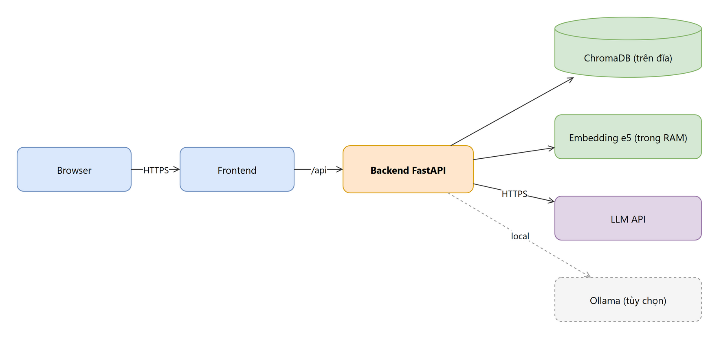
Bảng mô tả các nút triển khai:
Bảng 14-1. Kiến trúc triển khai
Nút | Vai trò
Browser | Chạy giao diện React
Frontend | Phục vụ tài nguyên tĩnh (Vite)
Backend FastAPI | Xử lý API, pipeline
ChromaDB (trên đĩa) | Lưu vector và đoạn
Embedding e5 (trong RAM) | Sinh vector cục bộ
LLM API | Tổng hợp câu trả lời (HTTPS)
Ollama (tùy chọn) | Mô hình cục bộ

14.2 Môi trường triển khai
Bảng 14-2. Môi trường triển khai
Thành phần | Môi trường
Frontend | Node/Vite, cổng 5173
Backend | Python/uvicorn, cổng 8000
Cơ sở dữ liệu | ChromaDB lưu tại ./data/chroma

14.3 Quy trình triển khai
- Cài phụ thuộc backend (tạo venv, pip install -r requirements.txt) và frontend (npm install).
- Tạo .env từ .env.example, điền khóa mô hình ngôn ngữ và mật khẩu admin (băm).
- Chạy backend (uvicorn) và frontend (vite); nạp dữ liệu luật qua khu quản trị.

15. MA TRẬN TRUY VẾT

15.1 Requirement → Use Case
Bảng 15-1. Requirement → Use Case
Requirement | Use Case
FR-01, FR-02, FR-03, FR-04, FR-11 | UC-01
FR-07 | UC-02
FR-10 | UC-03, UC-04, UC-05, UC-06
FR-05, FR-06 | UC-04
FR-08 | UC-05
FR-09 | UC-06

15.2 Use Case → Phân tích
Bảng 15-2. Use Case → Phân tích
Use Case | Lớp phân tích
UC-01 | Giao diện Chat, Bộ điều phối tra cứu, Kho điều luật, Embedding + LLM
UC-02 | Giao diện Chat/Quản lý, Kho điều luật
UC-03 | Giao diện Quản lý, Bộ xác thực admin
UC-04, UC-05, UC-06 | Giao diện Quản lý, Bộ điều phối nạp văn bản, Văn bản/Điều luật, Kho điều luật

15.3 Phân tích → Thiết kế
Bảng 15-3. Phân tích → Thiết kế
Lớp phân tích | Thành phần thiết kế
Bộ điều phối tra cứu | QueryPipeline
Bộ điều phối nạp văn bản | DocumentPipeline
Bộ xác thực admin | auth (hash/token/require_admin)
Kho điều luật (vector) | VectorStore, RetrievalStrategy
Embedding + LLM | HuggingFaceEmbedding, LLMProvider (Groq/Mistral/...)
Văn bản / Điều luật | Chunker, ChunkMetadata

15.4 Thiết kế → Mã nguồn
Bảng 15-4. Thiết kế → Mã nguồn
Thành phần thiết kế | Mã nguồn
QueryPipeline | pipelines/query_pipeline.py
DocumentPipeline | pipelines/document_pipeline.py
VectorStore | storage/vector_store.py
RetrievalStrategy / VectorStrategy | retrieval/base.py, retrieval/vector_strategy.py
Chunker | chunking/chunker.py
Auth | api/auth.py, api/routes/auth.py
Providers | providers/*.py

15.5 Requirement → Test Case
Bảng 15-5. Requirement → Test Case
Requirement | Test Case | Tình trạng
FR-01, FR-02 | TC-001 | ĐẠT (test pipeline PASS)
FR-03 | TC-002 | ĐẠT (test pipeline PASS)
FR-04 | TC-003 | ĐẠT (test gating PASS)
FR-05 | TC-004 | ĐẠT một phần (test pipeline/chunk PASS; thiếu test API)
FR-06 | TC-005 | Chưa có test tự động (kiểm thử thủ công)
FR-07 | TC-006 | Chưa có test tự động (kiểm thử thủ công)
FR-08 | TC-007 | Chưa có test tự động (kiểm thử thủ công)
FR-09 | TC-008 | ĐẠT một phần (test tầng kho PASS; thiếu test API)
FR-10 | TC-009 | Chưa có test tự động (kiểm thử thủ công)
FR-11 | TC-010 | ĐẠT (test fallback PASS)

16. QUYẾT ĐỊNH VÀ ĐÁNH GIÁ THIẾT KẾ

16.1 Các phương án thiết kế

Đơn vị cắt văn bản
Vấn đề: Chọn đơn vị chunk sao cho trích dẫn chính xác và giữ đủ ngữ cảnh.
Phương án 1: Cắt theo kích thước cố định (vd 500 từ). Phương án 2: Cắt theo đơn vị pháp lý (mỗi Điều một đoạn).

Ngôn ngữ tra cứu và mô hình
Vấn đề: Chọn mô hình sinh vector và mô hình ngôn ngữ.
Phương án 1: Dùng dịch vụ embedding trả phí. Phương án 2: Dùng mô hình embedding đa ngữ chạy cục bộ (e5-large).

Xác thực admin
Vấn đề: Bảo vệ thao tác ghi.
Phương án 1: Chỉ mật khẩu + token. Phương án 2: Cơ sở dữ liệu người dùng đầy đủ (nhiều tài khoản, vai trò).

16.2 Thiết kế được lựa chọn
- Cắt theo Điều (mỗi Điều một đoạn), Điều dài mới cắt nhỏ và gắn lại tiêu đề.
- Embedding e5-large cục bộ; mô hình ngôn ngữ chọn qua cấu hình.
- Xác thực chỉ mật khẩu + token HMAC (một vai trò admin).

16.3 Lý do lựa chọn
- Điều luật là đơn vị pháp lý hoàn chỉnh, giúp trích dẫn đúng và giữ ngữ cảnh (loại xe, mức phạt).
- Embedding cục bộ miễn phí, hỗ trợ tiếng Việt tốt, không phụ thuộc API.
- Xác thực mật khẩu đủ cho phạm vi đồ án, đơn giản, không thêm phụ thuộc.

16.4 Đánh đổi

Ưu điểm
- Trích dẫn chính xác theo Điều; dễ mở rộng luật mới; đổi mô hình linh hoạt.
- Chạy cục bộ, chi phí thấp, dễ kiểm thử.

Nhược điểm
- Một Điều rất dài phải cắt nhỏ, có thể phân mảnh ngữ cảnh (đã giảm thiểu bằng gắn lại tiêu đề Điều và gộp mảnh khi truy hồi).
- Chỉ một tài khoản admin, không phân quyền chi tiết.

16.5 Hạn chế
- Câu hỏi gõ không dấu vào embedding còn kém (dự kiến bổ sung bước chuẩn hóa).
- Chưa có kiểm chứng chéo câu trả lời bằng mô hình thứ hai.
- Mô hình nhỏ (gói miễn phí) đôi khi lẫn số Điều dù mức phạt đúng.

16.6 Hướng phát triển
- Chuẩn hóa câu không dấu trước khi tìm kiếm (thêm bước query before_retrieval).
- Kiểm chứng chéo câu trả lời bằng mô hình thứ hai (thêm bước query after_answer, dùng provider verify đã khai báo sẵn).
- Bổ sung xem toàn văn Điều, quản lý người dùng khi cần.
Làm giàu đoạn lúc lập chỉ mục (EnrichStep) và tìm kiếm lai vector + BM25 (HybridStrategy) đã được hiện thực và bật qua cấu hình, không còn là hướng phát triển.

17. KẾT LUẬN

17.1 Tổng kết đồ án
Đồ án đã phân tích, thiết kế và hiện thực một hệ thống RAG tra cứu luật giao thông: nạp văn bản → cắt theo Điều → sinh vector → truy hồi → tổng hợp câu trả lời có trích dẫn và nhãn độ tin cậy, kèm giao diện chat và khu quản trị có xác thực.

17.2 Mức độ hoàn thành mục tiêu
Bảng 17-1. Mức độ hoàn thành mục tiêu
Mục tiêu | Kết quả
Pipeline RAG hoàn chỉnh có trích dẫn | Đạt; 39/39 test tự động PASS (pipeline, gating, hybrid, enrich)
Chống bịa đặt bằng lọc ngưỡng và cơ chế dự phòng | Đạt ở mức thiết kế/hiện thực; cần đánh giá trên dữ liệu thật
Giao diện chat + khu quản trị có xác thực | Đạt; cần cấu hình bắt buộc mật khẩu khi triển khai
Kiến trúc module dễ mở rộng | Đạt

17.3 Những kiến thức và kinh nghiệm đạt được
- Thiết kế pipeline RAG và cách kiểm soát chất lượng câu trả lời (gating, trích dẫn, fallback).
- Áp dụng mẫu Strategy/Pipeline/Factory/DI để hệ thống dễ mở rộng và kiểm thử.
- Làm việc với kho vector, mô hình embedding đa ngữ và nhiều nhà cung cấp mô hình ngôn ngữ.

TÀI LIỆU THAM KHẢO
[1] IEEE, IEEE 1016 – Systems and Software Engineering – Software Design Descriptions.
[2] ISO/IEC/IEEE, ISO/IEC/IEEE 42010 – Architecture Description.
[3] Object Management Group, Unified Modeling Language (UML) Specification.
[4] Tài liệu ChromaDB, sentence-transformers (e5), FastAPI, React.

PHỤ LỤC A – ĐẶC TẢ USE CASE ĐẦY ĐỦ
Sáu use case (UC-01 đến UC-06) đã được đặc tả đầy đủ tại mục 4.4 (tác nhân, mục tiêu, tiền/hậu điều kiện, luồng chính, luồng thay thế/ngoại lệ, quy tắc và yêu cầu liên quan).

PHỤ LỤC B – CÁC SƠ ĐỒ UML
Toàn bộ sơ đồ (context, use case, domain model, analysis class, activity, architecture, component, design class, sequence, state, ERD, deployment) đặt tại docs/design/diagrams/ (nguồn .drawio) và docs/design/diagrams/png/ (ảnh).

PHỤ LỤC C – TÀI LIỆU API
Đặc tả đầy đủ 6 endpoint tại chương 9.2 (request/response, mã trạng thái, yêu cầu xác thực).

PHỤ LỤC D – CƠ SỞ DỮ LIỆU
Lược đồ bản ghi đoạn và từ điển dữ liệu tại chương 8.3–8.4.

PHỤ LỤC E – TEST CASE ĐẦY ĐỦ
Mười test case (TC-001 đến TC-010) tại chương 13.5 phủ FR-01 đến FR-11. Bộ kiểm thử tự động hiện có 39 hàm trên 7 tệp trong backend/tests/, đã chạy PASS toàn bộ 39/39. Các ca chưa có test tự động (TC-005→007, TC-009 — thao tác API quản lý văn bản/xác thực) được ghi rõ trạng thái để kiểm thử thủ công hoặc bổ sung test API sau.

PHỤ LỤC F – GIAO DIỆN HỆ THỐNG
Mô tả chi tiết các màn hình tại chương 9.1. Ảnh chụp màn hình các màn hình chính được đặt trong thư mục docs/design/screenshots/ với tên tương ứng:
Màn hình | Hình | Tệp ảnh
Trang Chat | Hình 9-1 | screenshots/09-1-chat.png
Trang Quản lý | Hình 9-2 | screenshots/09-2-quanly.png
Trang Đăng nhập | Hình 9-3 | screenshots/09-3-dangnhap.png

PHỤ LỤC G – CẤU TRÚC MÃ NGUỒN
Cấu trúc thư mục backend tại chương 12.2; frontend tại frontend/src/ (pages, components, hooks, api, types).

